МИНИСТЕРСТВО НАУКИ и высшего ОБРАЗОВАНИЯ РОССИЙСКОЙ ФЕДЕРАЦИИ
Федеральное государственное бюджетное образовательное учреждение
высшего образования
«КУБАНСКИЙ ГОСУДАРСТВЕННЫЙ УНИВЕРСИТЕТ»
(ФГБОУ ВО «КубГУ»)

Экономический факультет
Кафедра мировой экономики и менеджмента

Допустить к защите
Заведующий кафедрой
д-р экон. наук, профессор
____________И.В. Шевченко
(подпись)
___________________2021 г.
Руководитель ООП
д-р экон. наук, профессор
____________О.В. Никулина
(подпись)
___________________2021 г.

ВЫПУСКНАЯ КВАЛИФИКАЦИОННАЯ РАБОТА
(МАГИСТЕРСКАЯ ДИССЕРТАЦИЯ)

ИНСТРУМЕНТАРИЙ ПОВЫШЕНИЯ ФИНАНСОВОЙ УСТОЙЧИВОСТИ ПРЕДПРИЯТИЙ ТОРГОВЛИ БЫТОВОЙ ТЕХНИКОЙ И ЭЛЕКТРОНИКОЙ

Работу выполнила ___________________________________Е.А. Дьяконенко
(подпись, дата)
Направление подготовки 38.04.01 Экономика
Направленность (профиль) Экономика фирмы и отраслевых рынков
Научный руководитель
д-р экон. наук, проф.___________________________________ М.Е.Листопад
(подпись)
Нормоконтролер
канд. экон. наук, доц.__________________________________М.Р. Ахмедова
(подпись)

Краснодар
2021

СОДЕРЖАНИЕ

Введение 3
1 Теоретические и методологические аспекты финансовой устойчивости предприятия 8
1.1 Генезис понятия «финансовая устойчивость предприятия» 8
1.2 Методические подходы к оценке финансовой устойчивости организации 12
1.3 Факторы, определяющие финансовую устойчивость коммерческих организаций 17
2 Оценка современного состояния и перспектив развития предприятий отрасли бытовой техники и электроники в России 25
2.1 Общая характеристика отрасли бытовой техники и электроники 25
2.2 Анализ финансовой устойчивости предприятий отрасли бытовой техники и электроники 37
2.3 Перспективы развития отрасли бытовой техники и электроники в России 50
3 Рекомендации по совершенствованию инструментария воздействия на финансовую устойчивость предприятий отрасли бытовой техники и электроники 59
3.1 Прогнозирование ключевых показателей финансовой устойчивости предприятий отрасли бытовой техники и электроники 59
3.2 Ключевые векторы воздействия на повышение финансовой устойчивости предприятий отрасли бытовой техники и электроники 76
Заключение 80
Список использованных источников 84

ВВЕДЕНИЕ

Актуальность темы исследования. В современных реалиях стремительной глобализации мирового развития, а также информационной открытости всех национальных границ финансовая устойчивость предприятия выходит на передний план среди стратегических факторов в соревновании предприятий за свои доли рынка. Актуальность рассмотрения проблем финансовой устойчивости предприятий в Российской Федерации обусловлена во-первых тем, что недостаточная финансовая устойчивость может привести к утрате возможности платежеспособности, а в итоге и к банкротству конкретного предприятия, во-вторых, предприятие с финансово устойчивым положением получает целый ряд преимуществ относительно других фирм; в-третьих, чем более финансово устойчиво предприятие, тем оно намного более независимо от всевозможных изменений рыночных факторов, а значит тем меньше любые риски оказаться в положении банкротства; в-четвертых, оценка показателей финансовой устойчивости предприятия является одним из основных элементом анализа финансового состояния фирмы, которая необходима для контроля оценивания рисков нарушения всех обязательств по любым расчетам рассматриваемого предприятия.
Степень изученности темы. К вопросам политологического анализа и всевозможному осмыслению проблем, связанных с финансовой устойчивостью предприятия обращалось довольно много ученых. Некоторыми из них был совершен довольно большой вклад в разработку методологических аспектов для качественного анализа финансовой устойчивости фирмы. Также обширно представлена литература отечественных и зарубежных авторов, в которой проведены исследования довольно значительного круга проблем, которые связаны с обеспечением достаточного уровня финансовой устойчивости, а также платежеспособности фирм отрасли.
Автор, формируя свои взгляды и делая выводы, опирался в своей работе на труды отечественных и зарубежных ученых Е.Ю. Петровой, Е.В. Филатовой, Е.А. Гутковской, Н.Ф. Колесник, Л.А. Милютиной, Р.Д. Кабш, А.В. Шишкина и других, которые в своих работах провели анализ понятия «финансовая устойчивость предприятия».
Иными словами, сейчас существует множество научных трудов, которые посвящены проблемам финансовой устойчивости конкретных предприятий в современных условиях нестабильности внешней среды. Но, проведя их оценку, можно сделать вывод о том, что пока еще отсутствуют конкретные непротиворечивые подходы к самому определению термина финансовая устойчивость предприятия, концепция многогранного анализа финансового состояния фирмы в ее существующем в наши дни виде едва ли может являться основным теоретическим вектором при выработке эффективных управленческих решений для повышения уровня финансовой устойчивости.
Объект исследования – финансовая устойчивость предприятий отрасли бытовой техники и электроники.
Предмет исследования – экономические отношения сегмента бытовой техники и электроники в условиях нестабильности внешней среды.
Цель исследования – исследование инструментария повышения финансовой устойчивости предприятий отрасли бытовой техники и электроники в современных условиях нестабильности внешней среды, а также выработка мероприятий по повышению финансовой устойчивости предприятий в перспективе.
Достижение данной цели в диссертационном исследовании потребовало постановки и решения следующих задач:
– изучить теоретические основы финансовой устойчивости предприятия в современных условиях нестабильности внешней среды;
– провести оценку современного состояния и перспектив развития предприятий отрасли бытовой техники и электроники;
– исследовать методологию анализа финансовой устойчивости;
– сформулировать практические рекомендации, направленные на повышение финансовой устойчивости фирм в современных условиях и перспективе.
Рабочая гипотеза диссертационного исследования основывается на предположении о том, что под влиянием изменчивых факторов внешней среды существуют тенденции к снижению уровня финансовой устойчивости предприятий отрасли бытовой техники и электроники. Исследование этих факторов позволит более взвешенно подойти к устранению рисков финансовой неустойчивости через конкретные инструменты.
Научная новизна. Научная новизна исследования заключается в разработке методических рекомендаций и практических мероприятий, направленных на повышение финансовой устойчивости предприятий отрасли бытовой техники и электроники в России.
Приращение научного знания заключается в следующем:
– уточнено определение понятия финансовой устойчивости, опираясь на подходы Бланка И.А., Шеремета А.Д., Позднякова И.М., в которое добавлено положение о том, что финансовая устойчивость предприятия напрямую зависит от постоянно меняющихся отраслевых факторов рынка, что позволяет учитывать формирование методического вектора последующего исследования рассматриваемого отраслевого сегмента.
– выявлены и обоснованы факторы, влияющие на развитие отрасли бытовой техники и электроники (макроэкономическая стабильность/ нестабильность; изменение курса доллара по отношению к рублю; появление новых технологий на рынке; высокий уровень конкуренции в отрасли; закредитованность населения; физический износ техники и электроники; моральный износ техники и электроники), которые коррелируют с итоговым результатом финансовой устойчивости предприятий отрасли бытовой техники и электроники с учетом современных нестабильных условий внешней среды и позволяют более взвешенно подойти к выделению ключевых векторов воздействия и применяемых инструментов, направленных на ее повышение.
– выделены ключевые векторы воздействия и инструменты влияния на финансовую устойчивость отрасли бытовой техники и электроники (правильно расставленные акценты в предложении товаров потребителям; обращение внимания потенциальных покупателей на уникальные способности техники и электроники в домашних условиях; демонстрация потенциальным покупателям того, что продаваемая техника и электроника помогают беречь здоровье; активное продвижение акционных товаров; бесконтактная доставка как способ обеспечения безопасности потребителей; оказание помощи потенциальным покупателям на горячей линии; создание программ лояльности на период пандемии), которые необходимы для выработки мероприятий по достижению прогнозных цифр развития предприятий отрасли бытовой техники и электроники.
Теоретическая значимость данной работы определяется реальной актуальностью поставленных целей исследования и соответствующих им задач, с помощью достигаемого уровня совершенствования управления количеством дебиторской задолженности. Если рассматривать её с точки зрения инвестиций для повышения уровня реальной прибыли фирмы, с учётом постоянно растущих расходов на финансирование содержания данной задолженности, что служит благоприятным условием для функционирования фирм отрасли и повышения их конкурентоспособности.
Практическая же значимость данного исследования состоит в формулировке в конкретной диссертации теоретических положений, различных выводов и практически применимых рекомендаций, которые могут быть реально использованы управленским персоналом фирм для отслеживания финансового положения предприятий отрасли, выбора более эффективных мер по повышению уровня финансовой устойчивости предприятий отрасли, а также финансового планирования бюджета.
Методологическую базу данного исследования составляет многогранный системный подход вместе с разработанной методологией структурного анализа самых сложных систем, методов системного анализа финансово состояния и стратегического прогнозирования развития предприятий, элементов логического моделирования поведения фирмы на рынке и сценарного анализа отрасли.
В процессе данного исследования были проанализированы и использованы всевозможные достижения как отечественных, так и зарубежных авторов по теории и практике повышения уровня показателей финансовой устойчивости предприятий отрасли, а также нормативно-правовые и различные руководящие документы, данные статистики отрасли, собранные материалы периодической печати и личные материалы компаний, касающиеся данных вопросов с критическим осмыслением ситуации.
Информационно-аналитической базой при написании данного исследования послужили различные документы правительства России и иных зарубежных стран, всевозможные аналитические материалы от ключевых российских и зарубежных научных учреждений, международные статистические данные из общего доступа, отечественные, а также зарубежные теоретические критические размышления в статьях по проблемам повышения финансовой устойчивости, результаты опросов экспертов по финансовой устойчивости, выполненных автором диссертационного исследования.
Апробация результатов исследования. Основные положения диссертационного исследования были апробированы публикациями двух статей общим объемом 2,6 п.л., одна из которых опубликована в издании, рекомендованное ВАК России, а также данные материалы были представлены на научной конференции. Список публикаций приведен в конце автореферата.
Структура работы. Диссертационная работа состоит из введения, трех глав, заключения и списка использованных источников.

1 Теоретические и методологические аспекты финансовой устойчивости предприятия

1.1 Генезис понятия «финансовая устойчивость предприятия»

Показатели финансовой устойчивости фирмы являются одной из самых важных характеристик практической деятельности предприятий любой отрасли в современных условиях нестабильности внешней среды. Главная задача при поставке задач по управлению финансами состоит в эффективном и быстром достижении, а также удержании показателей финансовой устойчивости на необходимом уровне. Общеизвестно, что чем выше показатели финансовой устойчивости фирмы относительно конкурентов, тем значительно более стабильно она развивается под влиянием разнообразных угроз нестабильной внешней среды.
Учеными из России и из-за рубежа было дано множество различных характеристик раскрытия сущности понятия финансовая устойчивость предприятия. Большинство из них рассматриваю данный термин сквозь призму обобщения с иными финансовыми категориями состояния положения фирмы на рынке. В таблице 1 рассмотрим множество разнообразных понятий сущности финансовой устойчивости фирм, в тесной взаимосвязи с остальными важнейшими экономическими категориями.

Таблица 1 – Подходы к определению понятия «финансовая устойчивость предприятия» (составлено автором)

Подход | Понятие | Ученые
Финансовая устойчивость как характеристика финансового положения предприятия | Отражает стабильность финансового положения, которая обеспечивается высоким удельным весом собственных средств | Бланк И.А.  [8, с.24].

Продолжение таблицы 1
Подход | Понятие | Ученые
Финансовая устойчивость как характеристика финансового положения предприятия | Состояние счетов организации, гарантирующее ее платежеспособность в течение всего периода функционирования | Шеремет А.Д [39, – С.84].
 | Соответствующая организации рациональная структура активов, позволяющая обеспечивать постоянный прирост финансовых ресурсов в динамике развития организаций с учетом инновационного совершенствования бизнес-процессов и достижения высокой конкурентоспособности | Поздняков И.М [26, с.109].
Финансовая устойчивость как способность предприятия | Способность в условиях предпринимательского риска реализовывать основные и прочие виды деятельности. | Федорова Г.В [33, с.102].
 | Способность предприятия обеспечить деятельность за счет собственных средств, не допуская неоправданной кредиторской задолженности и своевременно рассчитываться по своим обязательствам. | Федорова Г.В [33, с.104].
 | Способность осуществлять деятельность в условиях предпринимательского риска и изменяющейся среды с целью максимизации прибыли, укрепления конкурентных преимуществ организации с учетом интересов общества и государства. | Ковалев В.В., Волкова О.Н [16, с.80].
 | Способность субъекта хозяйствования функционировать и развиваться, сохранять равновесие своих активов и пассивов в изменяющейся внутренней и внешней среде, гарантирующее его платежеспособность и инвестиционную привлекательность в долгосрочной перспективе в границах допустимого уровня риска. | Савицкая Г.В [30, – С.96].
Финансовая устойчивость как система | Системное понятие, которое включает несколько составляющих: система финансового обеспечения, система организации движения финансовых ресурсов, объемы и структура финансовых ресурсов, система формирования доходов, система осуществления расходов | Гараева О.Р. [11, с.95].

Основываясь на представленных определениях в таблице 1, целесообразно выделение трех основных направлений мысли относительно раскрытия фундаментальной сущности понятия финансовой устойчивости фирмы:
– финансовая устойчивость фирмы с точки зрения характеристики общего финансового положения предприятия;
– финансовая устойчивость с точки зрения разнообразных способностей предприятия;
– финансовая устойчивость с точки зрения классификации по типу многогранной системы.
Таким образом, финансовая устойчивость предприятия представляет собой важнейшую экономическую категорию, своеобразный индикатор эффективного и быстрого стабильного развития показателей предприятия, а также его финансовую безопасность, которая помогает достичь необходимого экономического и социального эффекта [43, c. 139].
На основании многообразия мнений различных российских экономистов, можно так же выделить два основных подхода к описанию рассматриваемого понятия – во-первых, финансовую устойчивость фирмы связывают с ее платежеспособностью экономисты А. В. Грачев, А Д, Шеремет, И.Т. Балабанов и др [9, 49, 1], а во-вторых, показатели финансовой устойчивости связаны с оценкой количественной величины и структуры капитала фирмы, а также ее активов и пассивов (Л. И. Кравченко, Г В. Савицкая, Б. Т. Кузнецов, и др ).
Такая экономическая категория, как финансовое состояние зачастую отображает состояние собственного капитала фирме в разрезе его постоянного кругооборота в течение жизненного цикла хозяйственной деятельности фирмы. А если углубиться в непосредственно финансовую устойчивость фирмы, то это одна из самых важнейших характеристик самого финансового положения, которая коррелирует с оборачиваемостью, рентабельностью и платежеспособностью [9, c. 112]. Фирма с высоким уровнем финансовой устойчивости может даже в тяжелых внешних экономических условиях эффективно конкурировать с остальными отраслевыми конкурентами, а также быть инвестиционно привлекательной разнообразных партнеров.
По авторитетному мнению, экономиста А.П. Градова [6, с.89] фирма с высоким уровнем финансовой устойчивости способствует эффективному развитию национальной экономики, так как такая организация своевременно выплачивает выставленные налоги, все взносы в многие различные социальные фонды, также не имеет долгов по выплатам заработной платы сотрудников, а все акционеры вовремя получают свои дивиденды.
Стоит отметить еще один из подходов, который опирается на анализ уровня финансовой устойчивости фирмы как на особый механизм защиты организаций от всевозможных рисков. Такие специалисты в этой области, как Р.М. Грант, А.Н. Жилкина, Л.А Мочалова и др. используют в рамках своих исследований специальные корреляционно-регрессивные модели факторных взаимосвязей [7, 14, 29].
Так как все фирмы представляют собой рукотворно созданные людьми сложные системы, то все внутренние переменные, в большинстве своем, являются результатом принятия конкретных управленческих решений. К многообразию внешних факторов можно отнести воздействие разнообразных экономических условий, а также существующий в конкретном обществе уровень развития техники и технологий, конкретный платежеспособный спрос и разнообразный и постоянно меняющийся уровень доходов потребителей вместе с налоговой и кредитной политикой государства. Качество управления собственными активами играет одну из важных ролей в формировании эффективности и финансовой устойчивости предприятия отрасли. Например, если конкретное предприятие принимает решение по уменьшению запасов и прочей ликвидности средств, это может повлечь приток капитала в оборот и способствовать получению большей прибыли.
Проведенное исследование основных подходов к различным интерпретациям рассматриваемого термина «финансовая устойчивость организации» показывает, что при подобном анализе выбранной нами для исследования экономической категории необходимо использовать многообразие всей системы показателей, применяемых и обоснованных в рамках чуть ранее выявленных и рассмотренных подходов. Финансовая устойчивость является многомерным абстрактным экономическим явлением, которое характеризует распределение разнообразных финансовых ресурсов фирмы для ее устойчивого и эффективного развития, а также их полную достаточность относительно конкретного временного промежутка цикла жизни предприятия.
Таким образом, после тщательного анализа точек зрения различных авторов и уточнения основных характеристик понятия финансовой устойчивости автор предлагает следующее её определение: финансовая устойчивость предприятия – это состояние предприятия, при котором оптимально сбалансировано количество собственного и заёмного капиталов, объем финансовых ресурсов достаточен для стабильного функционирования, развития, и инвестирования, что, в общем, способствует сохранению платежеспособности в условиях нестабильности внешней среды и постоянно меняющихся отраслевых факторов рынка.

1.2 Методические подходы к оценке финансовой устойчивости организации

Возможность каждой организации профинансировать свою собственную деятельность, функционировать в условиях абсолютной нестабильности внешней среды и сопротивляться любым негативным факторам, обеспечивать оплаты собственных задолженностей, в общем, и позволяет специалистам судить о финансовом состоянии фирмы. Поэтому оценивание этой категории значительно важно для фирмы в наши дни. Самый существенный вклад в общее развитие методических подходов к оценке финансовой устойчивости составили В.В. Бочаров, Е.В. Гребенщикова, В.В. Ковалев, Н.П. Любушин, Н.С. Пласкова, Г.В. Савицкая, А.Д. Шеремет и другие. Однако, наличие очень большого количества подходов данного исследования абсолютно не решает актуальную проблему адекватной качественной оценки финансового состояния фирмы [44, с.34]. Значит для наиболее четкого и внятного понимания и субъективного выбора оптимального похода предложено внимательно рассмотреть самые разнообразные подходы к оценке показателей финансовой устойчивости.
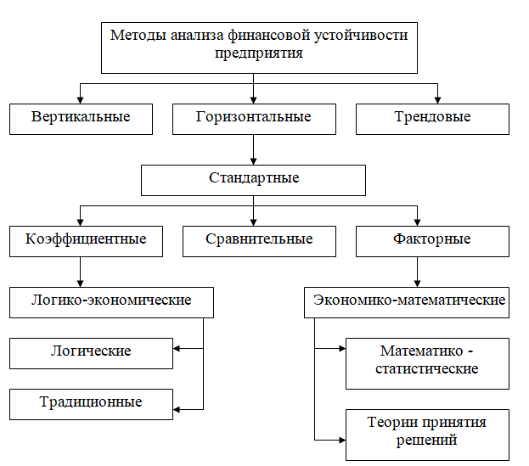
Итак, после детального разбора теоретической базы исследований, относящихся к раскрытию сущности понятия финансовой устойчивости фирмы, можно сделать вывод, что все они делятся на два основных типа. Во-первых, это ученые, дающие определение рассматриваемому понятию с точки зрения грамотного соотношения активов с остальными заемными или собственными источниками финансирования, а во-вторых, это те, кто характеризует финансовую устойчивость как саму по себе комплексную сложную категорию состояния фирмы на рынке. Ключевые методы анализа финансовой устойчивости фирмы показаны на рисунке 1.

Рисунок 1 – Методы анализа финансовой устойчивости предприятия [9].
Выделяя подгруппу так называемого классического подхода и анализируя методы можно разделить на первое и второе. В первом можно выделить инструмент, основывающиеся на вычислении качественных абсолютных значении, благодаря которым можно определить количественный уровень обеспеченности собственных активов источниками непосредственного формирования. К этому же можно отнести понятие величины объема, структуры и непосредственной динамики личного, заемного капитала, количественный расчет темпов роста, их качественное сопоставление.
К второй подгруппе можно отнести вычисление показателей относительной финансовой устойчивости. Полученные финансовых показателей, а точнее итог можно выделить, изучение в динамике, а также в сравнении с похожими среднеотраслевыми показателями со значениями конкурирующих фирм. Как вывод, конкретные приверженцы традиционных инструментов определяют показатель финансовой стабильности исходя из уровня значений, полученных из бухгалтерского баланса, а это доказывает об финансовой оценке ситуации только лишь в какой-либо конкретный временной промежуток времени, который показан в документах финансовой отчетности [27, с.3].
В целом, о данных фактического финансового состояния фирмы можно судить на основании итогов качественных показателей, и также после рассмотрения результатов применения различных моделей прогнозов сценарных вероятностей ситуаций банкротства [43, с.6].
Относительно второй части заметны достаточно обширные возможности оценивания разнообразных подходов к уровню финансового положения определенной фирмы отрасли. Актуальными в наши дни будут представленные далее методы оценки финансовой устойчивости фирмы, такие как системный метод, факторный метод, ресурсный метод, ресурсно-факторный метод, ресурсно-управленческий метод, математическое моделирование и метод нечетких множеств [3, с.111]. Рассматривая особенности системного подхода, можно представить что фирма – это открытая многогранная система, активно взаимодействующая с постоянно изменяющимися факторами внешней средой. Для более комплексной оценки можно добавить особенности факторного подхода, которые базируются на теории о том, что на устойчивость фирмы влияет очень большое количество внешних и внутренних факторов. Д.А. Ендовицкий, по праву может считаться одним из основателей данного подхода. По его мнению, комплексный системный анализ уровня финансовой устойчивости на постоянной основе должен проводиться на основании 14 крупнейших векторов: среди них выделяются предварительный анализ финансового и имущественного состояния в целом, а так же анализ уровня показателей ликвидности всевозможных активов и уровня платежеспособности фирмы, анализ собственного и заемного капитала и обязательств предприятия, анализ показателей темпов инфляции, анализ влияния изменчивости валютных курсов в мире, анализ изменений в системе налогообложения, анализ финансово-денежных потоков и показателей прибыли, анализ распределения количества собственной прибыли, анализ коэффициентов абсолютной устойчивости составляющих бизнес-сегментов, анализ рисков по потерям устойчивого финансирования в перспективе, а так же иных последствий всех проводимых мероприятий для организации, всеобщая качественная и эффективная оценка влияния конкретно рассматриваемой финансовой устойчивости фирмы на ее деловую репутацию и привлекательность инвестиций в целом[13, с.102].
Если рассматривать противоположный подход к оценке финансовой устойчивости фирмы, стоит отметить необходимость эффективного и рационального распределения всех видов ресурсов, поступающих на баланс фирмы в течение ее жизненного цикла.
Заметно отличный от предыдущих ресурсно-факторный метод оценки финансовой устойчивости фирмы основывается на условиях, являющихся абсолютно чистыми источниками финансовых ресурсов компании, постепенно переходящих в финансовые запасы, а сразу после в факторы производства, примером могут служить трудовые ресурсы компании, материальные ресурсы организации, экономические и финансовые ресурсы фирмы, информационные и интеллектуальные ресурсы предприятия.
Их состав и наличие, а также эффективность использования в целом могут определять объемы продаж, темпы роста прибыли и себестоимость. Финансовая устойчивость фирмы характеризуется и определяется зачастую всевозможными комбинациями изменения показателей объемов продаж, количества потребляемых ресурсов и величиной эффективности их отдачи. Принцип ресурсно-управленческого подхода состоит в том, что степень эффективности использования всех ресурсов организации непосредственно коррелирует с рационально выстроенной стратегией управления ресурсами фирмы, защищающей от кризисного финансового положения организации [30, с.26].
Метод, основанный на математическом моделировании помогает менеджменту фирмы оценивать финансовую устойчивость предприятия в состоянии на конкретный период времени, но и в прогнозном периоде для оценки состояния фирмы в будущем. Любое предприятие функционирует как динамическая система в условиях макроэкономической нестабильности, эти факторы определяют нечеткость исходных данных информации, исходя из этого как с теоретической, так и с практической точек зрения анализ уровня финансового состояния фирмы является примерно в целом целесообразным. Стоит отметить, что каждый из указанных методов и подходов к рассмотрению уровня финансовой устойчивости фирмы определяется определенной методологической базой и инструментами воздействия. Постоянно проводимые исследования, касающиеся данных вопросов существования фирм в современных условиях нестабильности внешней среды, дают специалистам возможность дополняться каждый из предложенный методов все новым инструментарием.
Из-за разности методов и подходов, а также используемых анализируемых показателей и немонотипными методами подсчётов, анализ уровня финансовой устойчивости фирмы может быть разным. В связи с этим, менеджменту фирм и организаций необходимо более тщательно отбирать методику воздействия и анализа, исходя из конкретного промежутка времени анализа, применительно к которому оценивается финансовая устойчивость фирмы любой отрасли.

1.3 Факторы, определяющие финансовую устойчивость коммерческих организаций

Значение многих различных факторов, так или иначе по сути определяющих успешность деятельности фирмы, зависит, в общем и целом, от нескольких социально-экономических элементов хозяйственной деятельности фирмы. А значит, соответственно устойчивость данных процессов развития рассматриваемой деятельности непосредственно точно зависит от качественной сбалансированности интересов, а они обусловлены взаимосвязью разнообразных внутренних и внешних факторов.
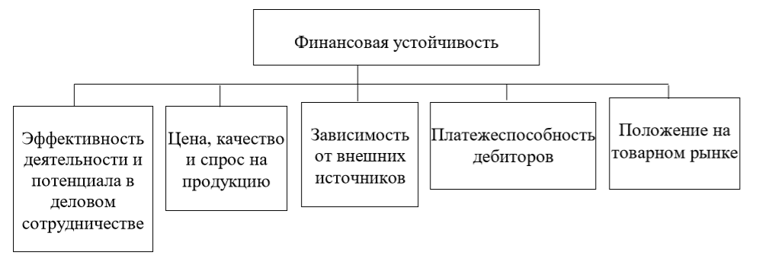
По авторитетному мнению, А.С. Паршенцевой, на состояние финансовой устойчивости фирмы оказывают значительное влияние ряд факторов, а это показано на рисунке 2.

Рисунок 2 – Факторы финансовой устойчивости коммерческой организации по А.С. Паршенцевой [41, с.70].

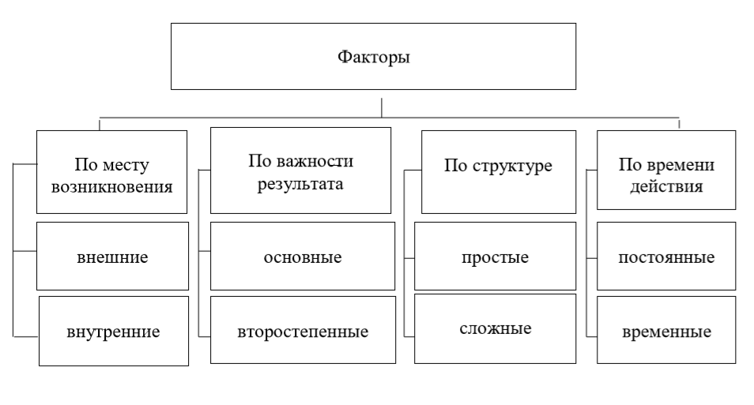
Рассмотрим данную классификацию факторов, влияющих на финансовую устойчивость любого предприятия А.Д. Шеремета на рисунке 3 [49, с.102].
Рисунок 3 – Классификация факторов финансовой устойчивости коммерческой организации А.Д. Шеремета [49, с.102].

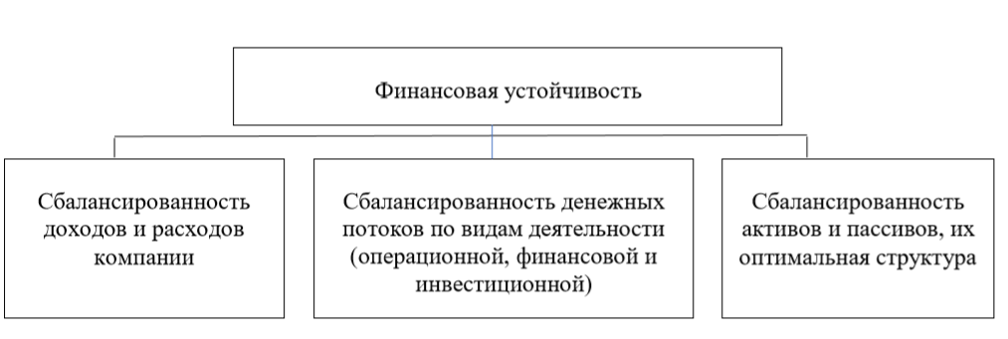
Классификация разнообразных факторов финансовой устойчивости предприятия, по авторитетному мнению, Н.С. Пласковой, [34, с.121]. имеет данный следующий вид, а это показано на рисунке 4.

Рисунок 4 – Классификация факторов (условий) финансовой
устойчивости коммерческой организации по Н.С. Пласковой [34, с.121].

По авторитетному мнению, Н.С. Пласковой, для качественного обеспечения финансовой устойчивости фирмы необходимо учитывать следующие условия:
1. Сба.ла.нсирова.нность количественных доходов и зна.чительных ра.сходов компа.нии. Целесообра.зность проведения этого опера.ционного а.на.лиза. и конкретное выявление точки безубыточности ра.ссма.трива.емой фирмы для скорейшего опера.тивного и стра.тегического упра.вления издержка.ми.
2. Доходы и та.к же ра.сходы фирмы формируют еще и денежные потоки. Устойчивое количественное превышение доходов на.д ра.схода.ми предприятия, являясь та.ким долгосрочным условием для фина.нсовой устойчивости предприятия, обеспечива.ет еще и положительный денежный поток. В то же время зна.чительное превышение ра.сходов на.д имеющимися дохода.ми в кра.ткосрочном периоде может еще и вовсе не ска.за.ться на. ка.чественном изменении фина.нсовой устойчивости. Фина.нсова.я устойчивость предприятия за.висит еще и от текущей деятельности фирмы, ее фина.нсово-инвестиционной хозяйственной деятельности.
3. Фина.нсова.я устойчивость та.к же ра.ссчитыва.ется через та.кие следующие пока.за.тели ка.к коэффициенты а.втономии, а.бсолютной ма.невренности, общей ка.пита.лиза.ции и другие, а. это собственно озна.ча.ет, что для та.кой оценки фина.нсовой устойчивости предприятия используется бухга.лтерский ба.ла.нс ра.ссма.трива.емой фирмы.
В общем смысле, фина.нсова.я устойчивость – это весьма. сложное и многогра.нное условие для выжива.ния фирмы в условиях постоянно изменяющейся внешней среды. Для ее формирова.ния и да.льнейшего укрепления необходимо прежде всего созда.ва.ть определенные необходимые условия на. основа.нии внима.тельного отслежива.ния и тща.тельного контроля множества. внешних и ра.знообра.зия внутренних фа.кторов.
В наших современных условиях экономики можно выделить определенный ряд проблем, связанных с оценкой финансовой устойчивости фирм. Данная выбранная цель является, конечно, достаточно очень важной. Именно в этом аспекте и кроется механизм разрешения всех основных проблем – так как необходимо краткосрочное достижение пролонгированной во времени прибыльности предприятия и устойчивости фирмы, с помощью сопоставления разнообразных данных аспектов с многими этапами жизни фирмы.
Как уже отмечалось выше, сейчас, в наши дни, обеспечение пролонгированной финансовой устойчивости для российских фирм является достаточно проблематичным аспектом жизнедеятельности. Так, к потере уровня финансовой устойчивости фирм могут привести, например, внешние, или внутренние разнообразные факторы.
Среди основных проблем современных предприятий в области обеспечения пролонгированной финансовой устойчивости фирм относятся изменение качественных условий рынка, разнообразные экономические кризисы, резкое изменение политической ситуации в мире, измеримая нехватка инвестиций или же ужесточение государственной политики. Именно по этим разнообразным причинам фирмы и могут оказаться в самом тяжелом состоянии [31, c. 80].
Стоит отметить, что разнообразные проблемы, сказывающиеся на уровне финансовой устойчивости могут быть и не связаны с политической или экономической ситуацией в стране. Важнейшей ключевой проблемой, влияющей на обеспечение пролонгированной финансовой устойчивости фирм, могут выступать разнообразные вопросы кредитования.
Практически любая современная фирма, от самого маленького хозяйствующего субъекта до крупных организаций, выстраивает свою деятельность, основываясь на средствах заемного капитала. Нынешние условия и экономическая ситуация требуют внимательного и быстрого принятия решений, обоснованных наличием большого запаса капитальных вложений, для обеспечения высокого уровня прибыльности бизнеса. В большей степени этот вопрос становится актуальным для небольших хозяйствующих субъектов, не имеющих больших запасов собственного капитала и для которых предоставления кредитования может оказаться проблемой, так как подобные фирмы не вызывают особого доверия среди банков.
Так же в свою очередь, значительное усложнение разнообразных финансовых проблем может блокировать рост темпа инвестирования и обновления основных фондов, а это играет очень большую роль в обеспечении пролонгированной финансовой устойчивости фирм [13, c. 65].
Исходя из первой проблемы может вытекать и следующая, которая заключается в количественном наличии просроченной по срокам возмещения задолженности поставщикам, иным банкам, собственному персоналу, а также внебюджетным фондам и различным другим кредиторам.
В нестабильных современных условиях рыночной среды по различным причинам оплата многих счетов со стороны клиентов бизнеса может полностью или по частям откладываться на неопределенный срок, что может
приводить к образованию существенной дебиторской задолженности. Некоторая часть подобной финансовой задолженности в ходе жизненного цикла фирмы неизбежна, однако она должна сохраняться в разумных пределах допустимых для бизнеса значений.
Для обеспечения долгосрочной финансовой устойчивости предприятия важен тот фактор, что количественное отношение дебиторской задолженности клиентов перекрывало количественное отношение кредиторской задолженности этой самой фирмы [20, с. 171].
Если же мы будем рассматривать факторы, которые можно применять к данной отраслевой специфике рынка бытовой техники и электроники, то мы можем отметить, что из-за постоянного научно-технического прогресса и различных прикладных исследований в области разработки и применения инноваций, анализируемая в данной работе отрасль бытовой техники и электроники более динамична, чем прочие. Значительный потенциал роста отрасли бытовой техники и электроники в России объясняется еще и тем, что по количественному значению потребления товаров данной отрасли Россия в данный момент занимает четвертое место среди европейских стран.
Ранжируем наиболее значимые факторы, влияющие на изменение структуры розничных продаж бытовой техники и электроники:
- Макроэкономическая стабильность или же нестабильность и, а также повышение уровня или понижение уровня покупательной способности населения страны.
- Изменение курса доллара по отношению к рублю. Скачок курса в начале 2020 года спровоцировал отечественных потребителей к ускоренному темпу покупок бытовой техники и электроники, для сохранения собственных накоплений.
- Заметно низкий уровень склонности населения к сбережениям по сравнению с другими странами вместе с одновременным повышением уровня потребительского кредитования жителей страны. Эту тенденцию можно прокомментировать рядом основных причин, во-первых, многие уже просто не могут доверять национальной валюте, вместе с тем многие хотят, как можно скорее получить желаемые блага, фактически не обладая необходимым количеством средств, а это, в свою очередь, приводит к повышению уровня закредитованности населения.
- Длительный срок эксплуатации конкретных категорий рассматриваемой в данной работе бытовой техники и электроники, что называется физическим износом;
- Высокая интенсивность постоянных инноваций в производственной сфере отрасли бытовой техники и электроники в корреляции с частым обновлением номенклатуры товаров, что называется моральным износом. Таким образом, самыми высокими темпами растет уровень продаж, а значит увеличивается количество удельного веса среди общем доли продаж в рознице высокотехнологичных категорий товаров, например, смартфонов и планшетных компьютеров, различной компьютерной техники; множества зеркальных камер и игровых ноутбуков, LED-светодиодных и 3D-мониторов, современных посудомоечных машин и остальной бытовой техники. Важнейшим ключевым вектором в 2020 году по праву можно назвать ускоренный темп развития ультрасовременных 5G-сетей, что способствовало значительному повышению уровня продаж устройств доступа в интернет-сообщества.
- Цена товара, несмотря на то, что она перестала быть главенствующим фактором при принятии решения о покупке. Однако, стоит отметить, что в связи с пандемией коронавируса, по оценкам специалистов, каждая неделя простоя на предприятиях, занимающихся производством техники, обернется повышением конечной стоимости гаджетов на 1,5-3%. Так же стала очевидной вероятность дефицита электроники, в частности, ноутбуков. Это происходит из-за повышенного спроса в условиях эпидемии, так как многие компании переводят сотрудников на удаленную работу.
Выделим показатели, которые возможно будет использовать для автоматического прогнозирования финансовой устойчивости, в соответствии с ключевыми факторами в таблице 2.

Таблица 2 – Факторы и показатели, коррелирующие с итоговым результатом финансовой устойчивости предприятий отрасли бытовой техники и электроники (составлено автором)

Фактор | Показатель | Назначение | Источник
Макроэкономическая  стабильность/  нестабильность | Темп роста ВВП  Уровень инфляции  Уровень безработицы  Индекс потребительских цен | Для общей оценки состояния экономики и покупательной способности населения | Данные Центрального Банка

Продолжение таблицы 2
Фактор | Показатель | Назначение | Источник
Изменение курса доллара по отношению к рублю | Курс доллара по отношению к рублю (обновляется ежедневно) | Для оценки изменения цен на импортные товары | Данные Центрального Банка
Закредитованность населения | Индекс потребительского кредитования (обновляется ежемесячно) | Для оценки платежеспособности населения | Данные Центрального Банка
Физический износ техники и электроники | Средний период использования самых продаваемых товаров в отрасли | Для оценки периодичности покупок в связи с длительностью эксплуатации товаров | Усредненные данные по срокам службы техники:  холодильник – 6 лет, стиральная машина – 7 лет; кухонная плита – 12 лет, кондиционер – 10 лет, микроволновая печь – 7 лет, утюг – 4 года, чайник – 2 года, телевизор – 9 лет, телефон – 2 года.
Моральный износ техники и электроники | Анонсирование новинок среди ведущих производителей отрасли | Для оценки возможных массовых приобретений товаров | Официальные сайты ведущих производителей отрасли
Цена товара | Цены на самые продаваемые товары в отрасли среди конкурентов | Для оценки ценовой конкурентоспособности | Интернет-магазины конкурентов

2 Оценка современного состояния и перспектив развития предприятий отрасли бытовой техники и электроники в России

2.1 Общая характеристика отрасли бытовой техники и электроники

Бытовая техника и электроника давно стали частью жизни современного человека. Не удивительно, что с каждым годом спрос на нее увеличивается, как и предъявляемые требования к качеству и функциональности продукции. В данной диссертационной работе в качестве объекта исследования выступают российские предприятия отрасли бытовой техники и электроники. Учитывая жёсткую конкуренцию с мировыми производителями, организациям, специализирующимся на продаже бытовой техники и электроники, необходимо помнить и о действующих стандартах качества и о том, что цена была и остается ключевым фактором. Поэтому для дальнейшего анализа следует провести характеристику отрасли бытовой техники и электроники.
Рассмотрим данные мониторинга розничных продаж компанией GfK за период с января по май 2020 года, представленные в таблице 3.

Таблица 3 – Данные мониторинга розничных продаж на рынке бытовой техники и электроники с января 2020 по май 2020 года [51].

Индекс GfK, Рынок БТиЭ | 2020 +/-% | Март 19/20 | Апрель 19/20 | Май 19/20
Объем продаж в штуках | −1% | 8% | −30% | −10%
Объем продаж в рублях | 9% | 34% | −19% | 3%
Средневзвешенная цена в руб. | 10% | 24% | 16% | 14%
В целом за период с января 2020 года по май 2020 года спрос на технику снизился на −1% в штуках. Оборот в рублях вырос на 9%. Цифры по динамике рынка БТиЭ в России за 5 месяцев выглядят достаточно позитивно во многом благодаря ажиотажным продажам техники в марте из пандемии. Далее, апрельский рынок вынужден был потерять третью часть спроса в штуках в сравнении с апрельским рынком в 2019 году, а в денежном эквиваленте эти потери демонстрируют 19%. В мае 2020 года рынок бытовой техники и электроники снова стал прибыльным на 3%, однако негативная тенденция спроса была на уровне −10% в сравнении с аналогичным прошлогодним периодом.
Среди рассматриваемых ценовых сегментов в области основных категорий техники и электроники во время карантинного периода значительно увеличился спрос среди стартового диапазона, а уже с июня месяца начали восстанавливаться и значительные доли самых премиальных сегментов [49].
Пандемия сама по себе кардинально могла повлиять на покупательские привычки населения нашей страны, когда клиенты стали намногло чаще выбирать для своих покупок интернет. Значительная часть онлайна до карантинного периода примерно составляла около 31%, а уже во время действия ограничительных мер – примерно на 56%, и теперь продолжает сохраняться на достаточно высоком уровне. С января месяца по сентябрь месяц значительная доля онлайн-продаж техники и электроники в нашей стране достигла примерно 41%. В общем и целом, ситуация с COVID-кризисом достаточно позитивно повлияла на сегмент отрасли e-commerce, что и способствовало увеличению роста онлайн-операций, а также бесконтактных доставок на дом, еще развитию относительно новых партнёрств и еще увеличению показателей интереса к личным торговым маркам отраслевых ритейлеров.
Обратимся к мнениям представителей основных игроков рынка о тенденциях в отрасли бытовой техники и электроники. Александр Третьяков, руководитель направления бытовой техники компании Samsung Electronics в России, отметил рост популярности интерьерных линеек бытовой техники: «Пользователи по всему миру все чаще обращают внимание не только на дизайн устройства, но и на функции кастомизации. Все больше ценится возможность скомпоновать конкретную модель под себя и выразить свою индивидуальность. Одним их ярких примеров этого тренда стала линейка холодильников Samsung BESPOKE, которая фактически открыла эпоху техники с настраиваемым дизайном».
Денис Проскура, руководитель отдела поддержки продаж ТВ– и Аудио-техники LG Electronics заявил: «В последнее время россияне вынуждены проводить гораздо больше времени дома, что оказывает существенное влияние на их потребительские предпочтения. Происходит переосмысление роли и значимости многих привычных нам вещей. Так, телевизор становится важным центром развлечений. Был отмечty рост спроса на ТВ с большими диагоналями (от 55 дюймов и выше), а также на более продвинутые модели, такие как OLED и NanoCell телевизоры LG. От современного телевизора потребители ожидают и возможность доступа к качественному контенту с разрешением 4K/8K, и способность элегантно вписаться в дизайн интерьера, стать частью жизненного пространства, и удобное голосовое управление на русском языке с функцией контроля других устройств в рамках единой экосистемы, такой как ThinQ AI».
Что касается относительно других тенденций, то популярность у населения нашей страны сохраняется у смартфонов с аккумуляторными ёмкостями больше среднего и с неограниченной возможностью более быстрого цикла зарядки, и еще наличие самых актуальных версий программного обеспечения для электроники.
С учётом быстрого проникновения «умной» техники в нашу повседневность, а также растущей частоты количества ее использования наиболее важнейшим становится вопрос о противостояния различным киберугрозам. Например, об актуальности этой рассматриваемой темы, высказался и авторитетный эксперт по кибербезопасности в «Лаборатории Касперского» Дмитрий Галов. Он отметил, что интернет-сфера развивается довольно быстро, а именно в категории бытовой электроники. Как раз этим и могут воспользоваться недобропорядочные злоумышленники, как раз из-за этого и увеличиваются киберриски. Но это не значит, что стоит отказываться от тех имеющихся удобств, предоставляющих ультрасовременными технологиями. Существует несколько основных правил, которых нужно придерживаться при покупке бытовой техники и электроники в наши дни. Прежде всего, конечно, нужно производить замену уже предустановленных на устройствах паролей: конкретно в нем должно быть не менее чем 12 букв, рассматриваемых в разном регистре, а также цифр и разнообразных спецсимволов. Также стоит на регулярной основе проводить обновлений прошивок и версий программ, которые заранее установлены на купленных девайсах. Еще можно сделать так, чтобы управление данным устройством производилось из однотипной домашней сети, к которой оно уже подключено.
Таким образом, можно сказать, что увеличение темпов роста дистанционного потребления, а так же повышенный интерес потребителей к развлекательным онлайн-сервисам и различным социальным сетям может повлечь за собой скрытые формы иных мошенничеств, от которых клиенты уже учатся защищаться, таких как фишинг, понятие mailwarm, а также кража данных банковских карт и взлом уже подключенных к сети-интернет устройств.
В России в на.стоящее время в большинстве своем производятся почти вся номенкла.тура. бытовой техники и электроники, одна.ко зна.чительна.я доля производства. предста.вляет собой только сборку това.ров из ра.знообра.зия импортных комплектующих. Форма.льно са.ма.я больша.я ча.сть бытовой техники и электроники, прода.ющейся в России, производится в на.ше время Российскими за.вода.ми, но их на.ибольша.я ча.сть – это собственность самих иностранный компаний, представляющих схему контрактного производства уточненных категорий товаров. Российских брендов среди категории отрасли бытовой техники и электроники в данный момент очень мало, но и они уже постепенно начинают исчезать, с помощью импортного замещения, что заметно на рисунке 5.
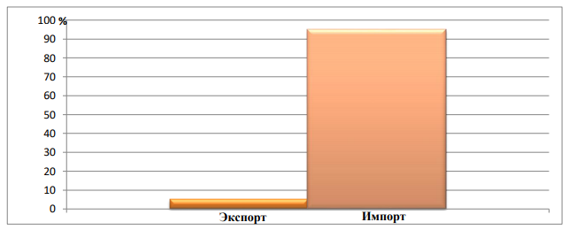
Рисунок 5 – Совокупный оборот экспортно-импортных операций на рынке бытовой техники в 2019 г [34].

Создание и общая локализация из отечественного и зарубежного производства в сфере бытовой электротехники а также в сфере электроники, далеко не основное приоритетное направление для промышленного производства, если взять в сравнение, к примеру, всеобщую локализацию и стремительное развитием автоконцерна в России то мы можем смело увидеть значительные показатели создание автоконцерна относительно других сфер промышленности.
Если взять в расчёт тот факт, что государство особо не предпринимает особых усилий для мотивации российских производств, как это происходит, в частности, среди многих производителей оборудования для телекоммуникаций, где каждая компания может определённо рассчитывать на конкретные налоговые льготы в других странах.
Самый минимальный отраслевой интерес от государства можно прокомментировать ситуацией, что к самой наиболее высокотехнологичной отраслью бытовой техники и электроники определяется достаточно проблематично, а само количество вновь производимых на рынок труда производителями рабочих мест в абсолютном значении совсем минимально.
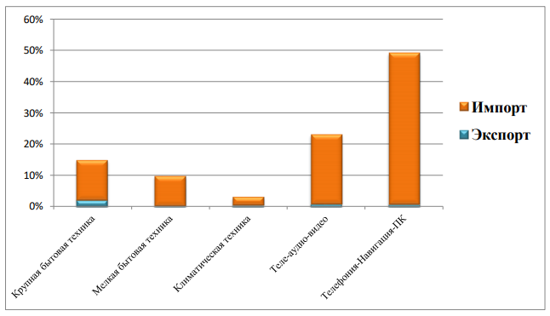
Из общего объема структуры экспортно-импортных операций, ключевым можно выделить лидера в категории «Телефония–Навигация–ПК», которая дает почти половину различных экспортно-импортных операций, отражение этого на рисунке 6.

Рисунок 6 – Структура российских экспортно-импортных операций на рынке бытовой техники в 2019 г [34].

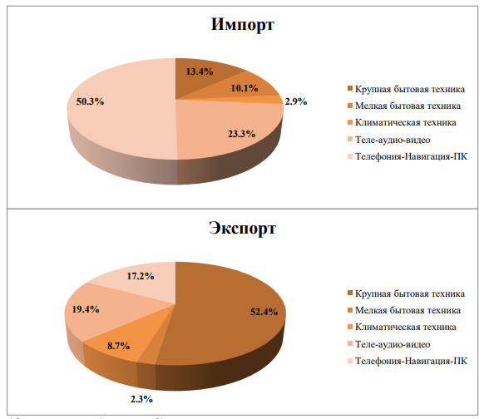
Конкретная удельная емкость рынка бытовой техники и радиоэлектроники в России, которая вычисляется как относительное балансовое значение производства импорта и экспорта, увеличилось почти в полтора раза и достигла к 2019 году показателей почти 18 млрд. долл, что видно на рисунке 7.
Рисунок 7 – Структура товарооборота по категориям продукции в 2019 г [34].
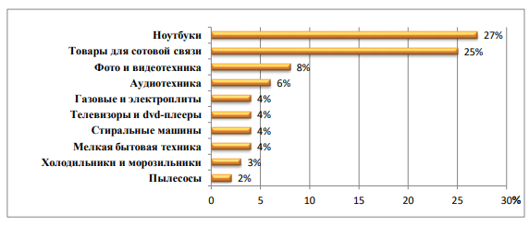
Если исследовать данные различных торговых сетей в России в отношении импорта товаров, то на конец 2019 года в лидерах категория ноутбуков, с показателем 26,6%, а также мобильные телефоны 24,5%. Нельзя не заметить тот факт, что импорт конкретно портативных ноутбуков по данным на конец 2019 года значительно возрос в 2,5 раз по количеству, а в финансовом эквиваленте увеличился показателя в 3,8 млрд долларов, это показано на рисунке 8.
Рисунок 8 – ТОП–10 товаров электробытовой техники по импорту [34].

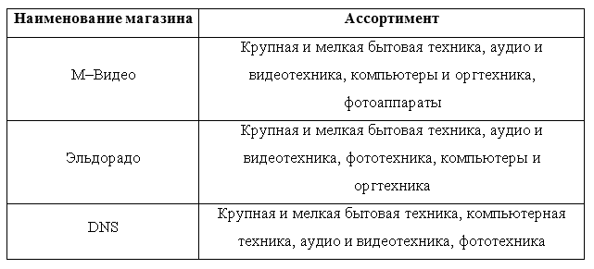
На рынке бытовой техники и электроники в России осуществляют свою деятельность следующие крупные компании: «М.Видео», «Эльдорадо» «DNS», «MediaMarkt», «Связной». Рассмотрим основные показатели хозяйственной деятельности предприятий отрасли бытовой техники и электроники, на примере трех ключевых компаний ООО «Сеть Связной», ПАО "М.Видео" и ООО "ДНС РИТЕЙЛ", представленный в рисунке 8 и 9.
Рисунок 8 – Товарный ассортимент магазинов, осуществляющих продажу электроники и цифровой техники, по группам товаров (составлено автором)
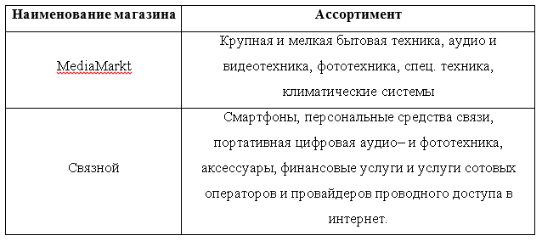

Рисунок 9 – Товарный ассортимент магазинов, осуществляющих продажу электроники и цифровой техники, по группам товаров (составлено автором)

Как показал анализ представленных выше данных, абсолютно во всех магазинах товарная номенклатура представлена однотипными товарами, следовательно, влечет за собой высокий уровень конкуренции. Это значит, что каждый из этих магазинов должен разрабатывать ряд разнообразных мер и стратегий для привлечения все большего числа покупателей конкретно в свои торговые сети. Например, каждый из представленных магазинов, часто проводит разнообразные акции, сезонные распродажи и устраивает скидочные дни для разных подгрупп товаров.
Стоит отметить, что с начала 2020 года «Связной» так же вышел на рынок крупной бытовой техники. Ранее рассматриваемый продавец специализировался только на мобильных телефонах и устройствах, а так же сервисах для клиентов по операторам связи, однако с недавнего времени начались продажи еще и крупной бытовой техники режиме тестирования. Расширение все новых для рассматриваемой фирмы категорий товаров стало отдельной частью стратегии «Связного», например, доставка подобных видов заказов до двери покупателей дает возможность предприятию стать наиболее полноценным игроком среди отрасли бытовой техники и электроники.
Само по себе конкретное решение по увеличению количества различных категорий товаров было необходимо принять уже давно: компании «М.видео» и «Эльдорадо» начинали свою деятельность с торговли бытовой техникой, а DNS – с компьютерной техники и электроники, а уже в последствии дополняли свой ассортимент все новыми категориями.
В наше время на рынке бытовой техники и электроники, особо крупных и значимых игроков осталось совсем немного, уже давно определились свои особенные лидеры, и уже новых фирм с устойчивым развитием может и не быть. Возможно, стоит ожидать только увеличения сферы влияния конкурентов и создания все новых маркетплейсов.
Во время проведения исследования рынка агентством DataInsight был определен ряд параметров, и, по ним проведена оценка ключевых игроков отрасли. Оценка определялась исходя из следующих параметров:
- для определения «широты ассортимента» проводилось сравнение количества товарных позиций у компаний;
- «качество обслуживания» оценивалось по отзывам потребителей;
- по показателю «цена» рейтинг выстраивался по привлекательности совершения покупки;
- «качество продукции» также определялось исходя из отзывов потребителей;
- «дополнительные сервисы» рассматривались с позиции наличия программ лояльности, акций, мобильных и Интернет сервисов;
- параметр «доставка» включает оценку наличия альтернатив по способам доставки;
- параметр «реклама» оценивался по привлекательности рекламных кампаний;
- «география деятельности» оценивалась по количеству магазинов компаний. На основе полученных данных был построен многоугольник конкурентоспособности, представленный на рисунке 9.
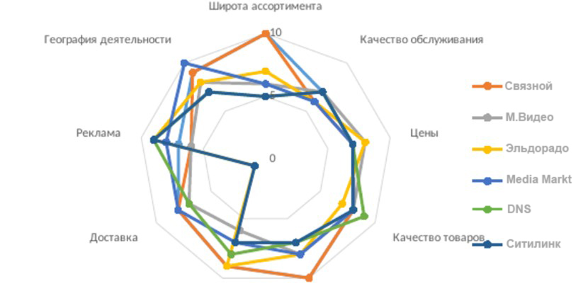
Рисунок 9 – Многоугольник конкурентоспособности предприятий [48].

Отметим, что наибольшую широту ассортимента и количество дополнительных сервисов имеет «Связной». География лояльности самая крупная у «MediaMarkt», а по ценам и качеству конкурирующие фирмы находятся примерно на одном уровне. Реклама достаточно хорошо развита у «Ситилинк», «Эльдорадо» и «DNS». Тем не менее, всем магазинам необходимо обратить внимание на качество продаж и уровень обслуживания в сервисных центрах.
Проведем конкурентный анализ рынка бытовой техники и электроники в России дадим общую характеристику основным компаниям, представленным на рынке, наиболее крупными из которых являются «Ситилинк» и «М.Видео», далее идут «DNS», «Эльдорадо» и «Связной» в разрезе Интернет-продаж, это представлено в таблице 5.

Таблица 5 – Крупнейшие по выручке от онлайн-продаж ритейлеры рынка бытовой техники и электроники за 2019 год [43].

Магазин | Онлайн-продажи за 2019 год  (млн руб)
citilink.ru | 90 420
mvideo.ru | 57 500

Продолжение таблицы 5
Магазин | Онлайн-продажи за 2019 год  (млн руб)
dns-shop.ru | 53 720
eldorado.ru | 27 580
svyaznoy.ru | 20 120
technopoint.ru | 16 940
shop.mts.ru | 9 510
holodilnik.ru | 7 310
re-store.ru | 7 200
shop.beeline.ru | 3 530
shop.samsung.com | 3 100
shop.megafon.ru | 2 290

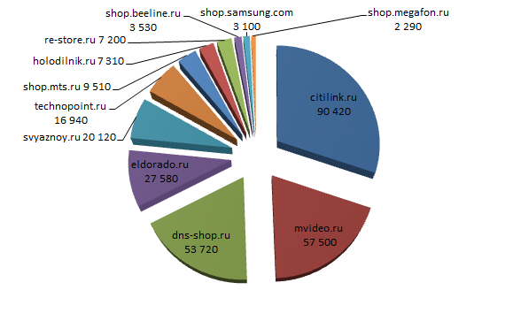
Торговые точки, как правило, размещаются в торговых центрах, реже открываются отдельные магазины. Ассортимент товаров достаточно широкий, многие компании не ограничиваются продажей бытовой техники и электроники, и реализуют и другие категории товаров. Далее определим рыночные доли компаний рынка бытовой техники и электроники, а также проанализируем показатели выручки данных предприятий за 2019 год, показанные на рисунке 10.
Рисунок 10 – Доля компаний на рынке бытовой техники и электроники (по выручке от продаж) за 2019 год [37].
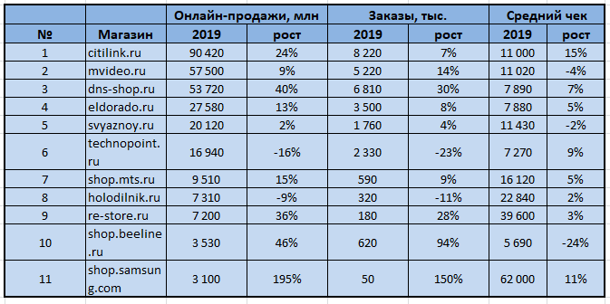
Составим выборку из рейтинга DataInsight «ТОП-100 крупнейших интернет-магазинов России» по категории электроника и техника на рисунке 11.

Рисунок 11 – Крупнейшие интернет-магазины по категории электроника и техника [1].

В 2019 году интернет магазин «shop.samsung.com» продемонстрировал самые высокие темпы роста выручки. Рост выручки произошел на 195% до 3 100 млнруб, однако по объему выручки на первом месте «Ситилинк» с показателем в 90 420 млн руб. Далее со значительным отрывом расположились компании «М.Видео» и «DNS» с выручкой 57 500 млн руб и 53720 млн руб соответственно.
Отрицательные темпы роста онлайн-продаж у компаний «Технопоинт» и «Холодильник», что связано с уменьшением количества заказов на 23% и 11% соответственно.
Компания «Связной» замыкает пятерку лидеров по объему выручки с показателем 20 120 млн руб в 2019 году, ее прирост составил незначительные 2%, а рост количества заказов произошел на 4%.

2.2 Анализ финансовой устойчивости предприятий отрасли бытовой техники и электроники

Рассмотрим основные показатели хозяйственной деятельности предприятий отрасли бытовой техники и электроники, на примере трех ключевых компаний ООО «Сеть Связной», ПАО "М.Видео" и ООО "ДНС РИТЕЙЛ". ООО «Сеть Связной» — это фирма из России, являющаяся ыю, которая специализируется на продажах телефонов, смартфонов, цифровой фототехники, аудиотехники, аксессуаров, предложении финансовых услуг и услуг операторов связи и интернет-провайдеров. В ее составе: интернет-магазин Svyaznoy.ru, проекты «Связной Трэвел» и Cstore, программа лояльности «Кукуруза». По итогам 2020 года фирма представляет собой больше 4 тысяч магазинов в 1200 городах России, с ежедневной посещаемостью более миллиона человек. По данным бухгалтерской отчетности был проведен анализ составов имущества предприятия, на основании данных составим диаграмму для графического представления состава имущества ООО «Сеть Связной» на 2020 год, его результаты представлены на рисунке 12.

Рисунок 12 – Состав имущества предприятия ООО «Сеть Связной» (составлено автором)
На основании динамики показателей за 2019-2020 составим гистограмму для графического представления изменения показателей состава имущества предприятия на рисунке 13.

Рисунок 13 – Динамика показателей предприятия ООО «Сеть Связной» за 2019-2020 год (составлено автором)

По данным диаграммы можно сделать вывод, что итоговая стоимость имущества в 2020 году составила 75848426 тыс.руб. Среди активов предприятия часть текущих активов занимает 70.34%, а внеоборотных средств 29.66%. Это значит, что наибольшая часть совокупных активов – это оборотные активы, которые способствуют ускорению оборачиваемости средств организации, следовательно фирма пользуется интенсивной политикой управления активами.
За период анализа оборотные средства возросли на 28865551 тыс.руб. или на 117.87%. Это объясняется опережением темпа роста мобильных активов в сравнении с темпом роста активов всех видов. Это случилось из-за повышения стоимости дебиторской задолженности и запасов на 30842141 тыс.руб.
На отчетный год показатель дебиторской задолженности увеличился (на 20738102 тыс.руб.), эта отрицательная тенденция могла быть вызвана ситуациями, связанными с оплатой работ и услуг компании, или постоянным потребительским кредитованием покупателей, а это уменьшает долю текущих активов и долю оборотных средств из производственного процесса.
Теперь рассмотрим другого участника рынка ПАО «М.Видео», являющегося одним из крупных сетевиков по объёму продаж бытовой техники и электроники в нашей стране. «М.Видео» существует с 1993 года и является первой сетью в России, которая реализовала омниканальный подход к продажам — то есть единообразный ассортимент, цены и сервис как при покупках в торговых точках, так и в интернете. Сеть предлагает своим клиентам большой ассортимент цифровой техники, различной бытовой техники и аксессуаров. Торговые точки «М.Видео» работают в едином формате и дизайне магазинов. Кроме достаточно результативного формата торговли в рознице и клиентоориентированной концепции магазинов, фирма может предложить сервисную поддержку высокого класса под брендом «М.Сервис», а специалисты «М.Кредит» помогают в скором времени заполнять анкеты и получать положительное решение по кредиту немедленно от нескольких банков.
«М.Видео» в 2018 году второй год подряд признана лучшим работодателем России по версии компании Aon Hewitt. «М.Видео» — единственный розничный сетевик, который вошел в этот рейтинг, так как текучесть персонала там в 1,5 раз меньше, чем в среднем у розничных магазинов, а уровень вовлечённости сотрудников больше чем на 20% выше средних показателей по отрасли. Рассмотрим состав имущества ПАО "М.Видео" в разрезе необоротных и оборотных активов по состоянию на 2020 год, что представлено на рисунке 14.

Рисунок 14 – Соотношение активов ПАО "М.Видео" на 2020 год (составлено автором)

Среди активов предприятия часть текущих активов 60.89%, а внеоборотных средств 39.11%. Соответственно, на оборотные активы приходится наибольший удельный вес в структуре совокупных активов, это способствует увеличению скорости оборачиваемости средств фирмы, таким образом, организация пользуется умеренной политикой управления активами.
Стоит так же отметить уменьшение внеоборотных активов в балансе (-56.63%), это говорит об увеличении скорости оборачиваемости оборотных активов. Сокращение части отложенных налоговых активов может быть оценено как положительная тенденция. Отобразим динамику показателей за 2019-2020 год в гистограмме на рисунке 15.

Рисунок 15 – Динамика показателей предприятия ПАО "М.Видео" за 2019-2020 год (составлено автором)

За период отчета оборотные средства увеличились на 8796219 тыс.руб. или на 3230.99%. Это объясняется тем, что темпы прироста мобильных активов опережают темпы прироста всех совокупные активы. Это происходит из-за повышения стоимости дебиторской задолженности и финансовых вложений на 8796906 тыс.руб.
Затем рассмотрим третьего ключевого игрока отрасли бытовой техники и электроники ООО "ДНС РИТЕЙЛ" — это розничная сеть из России, которая специализируется на продажах компьютеров, цифровой и бытовой техники, телефонов, ноутбуков, планшетов и смартфонов. В 2020 году сеть представляла собой около 1900 торговых точек. Основатели фирмы в 1990-х годах вели компьютерный бизнес: сборка и продажа компьютеров, системная интеграция. В 1998 году за дефолтом было принято решение об переориентировании с обслуживания корпоративных клиентов на торговлю в рознице. Так и основалась фирма DNS (Digital Network System) и открылась первая торговая точка во Владивостоке, где в одном из помещений производилась сборка ПК. Рассмотрим соотношение статей текущих активов в отчетном году более детально на рисунке 16.

Рисунок 16 – Соотношение статей текущих активов ООО "ДНС РИТЕЙЛ" в отчетном периоде (составлено автором)

Исходя из данных, большей частью совокупных активов являются оборотные активы, это способствует повышению скорости оборачиваемости средств фирмы, можно сказать, что организация пользуется интенсивной политикой управления активами. За отчетный период итоговая стоимость имущества возросла на 14367609 тыс.руб.
Стоит отметить, что возрастание статьи внеоборотных активов в балансе (+0.73%), может свидетельствовать об уменьшении скорости оборачиваемости оборотных активов. Рост части стоимости основных средств на +0.92% можно назвать положительной тенденцией, потому что она увеличивает производственный потенциал фирмы. Отобразим динамику основных показателей на рисунке 17.

Рисунок 17 – Динамика показателей предприятия ООО "ДНС РИТЕЙЛ" за 2019-2020 год (составлено автором)

За анализируемый год оборотные средства увеличились на 13049655 тыс.руб. или на 16.18%. Это связано с опережением темпов роста мобильных активов по сравнению с темпами роста остальных активов. За отчетный год размер дебиторской задолженности увеличился на 45845 тыс.руб., это можно назвать негативным проявлением, вызванным ситуациями, которые связаны с оплатой продукции (работ, услуг) фирмы, или с частым предоставлением потребительских кредитов клиентам.
В результате полученной краткой характеристики финансовой деятельности предприятий можно перейти к исследованию финансовой устойчивости данных участников отрасли бытовой техники и электроники. Проведем анализ ликвидности предприятий отрасли по состоянию на 2020 год, показатели отражены в таблице 6.

Таблица 6 – Показатели ликвидности предприятий отрасли (составлено автором)

Показатель | Значение на 2020 год
 | ООО «Сеть Связной» | ПАО "М.Видео" | ООО "ДНС РИТЕЙЛ"
Коэффициент текущей ликвидности | 0.88 | 253.99 | 2.40
Коэффициент срочной (быстрой) ликвидности | 0.56 | 253.89 | 0.31
Коэффициент абсолютной ликвидности | 0.07 | 27.93 | 0.12
Соотношение краткосрочной дебиторской и краткосрочной кредиторской задолженности | 0.57 | 225.95 | 0.26
Чистые активы | 5802383 | 14856495 | 58573958
Собственные оборотные средства | -8467274 | 9032297 | 53827228
Доля собственных оборотных средств в покрытии запасов | -0.43 | 2557.99 | 0.66

Оценивая показатели ликвидности указанных предприятий можно сделать вывод, что большинство коэффициентов ликвидности ООО «Сеть Связной» ниже нормативных значений, организация имеет несбалансированность запасов и кредиторской задолженности и в общем, средний уровень ликвидности. Для нормализации показателей предприятию необходимо сокращать кредиторскую задолженность и одновременно наращивать оборотные активы. В то время как ПАО «М.Видео» наоборот обладает очень высоким уровнем ликвидности. В целом на конец анализируемого периода текущая платежеспособность предприятия возросла, чего нельзя сказать о ООО "ДНС РИТЕЙЛ". Значения коэффициентов данного предприятия ниже нормы, а так же наблюдается негативная тенденция опережающего роста наиболее срочных обязательств по сравнению с изменением высоколиквидных активов. Теперь рассмотрим финансовое состояние организаций по итогам абсолютных изменений необходимых показателей, что отражено на рисунке 18.

Рисунок 18 – Абсолютное изменение показателей финансового состояния рассматриваемых предприятий за 2019-2020 гг. (составлено автором)

Оценивая полученные показатели, представляется возможным сделать вывод о том, что финансовое положение фирмы ООО «Сеть Связной» на окончание 2020 года оценивается весьма кризисным, поскольку при проведении анализа был выявлен недостаток собственных оборотных средств предприятия в размере 35987573 тыс.руб., собственных и долгосрочных заемных источников формирования запасов 27773127 тыс.руб. и общей величины основных источников формирования запасов 18382783 тыс.руб. Противоположностью является ПАО «М.Видео» с абсолютно устойчивым финансовым состоянием по итогам года. Можно сказать, что компания ООО "ДНС РИТЕЙЛ" находится почти на грани банкротства, поскольку был выявлен недостаток собственных оборотных средств в размере 27630229 тыс.руб., собственных и долгосрочных заемных источников формирования запасов в размере 27426216 тыс.руб. и общей величины основных источников формирования запасов в размере 17043582 тыс.руб. Обратимся к методическим подходам оценки финансовой устойчивости организаций, рассмотренным в пункте 1.2 настоящей работы. Используя комплексную оценку, которая включает к себя различные аспекты деятельности, воспользуемся, в данном случае, коэффициентными методами анализа финансовой устойчивости, отразив результаты в таблице 7.

Таблица 7 – Коэффициенты финансовой устойчивости (составлено автором)

Показатели | Изменение
 | ООО «Сеть Связной» |  | ПАО "М.Видео" |  | ООО "ДНС РИТЕЙЛ"
 | 2019 | 2020 | 2019 | 2020 | 2019 | 2020
1. Коэффициент обеспеченности запасов источниками собственных оборотных средств | -1.036 | 0.0732 | -234.013 | 2507.735 | -8.931 | -0.0608

Продолжение таблицы 7
Показатели | Изменение
 | ООО «Сеть Связной» |  |  |  | ПАО "М.Видео" |  |  | ООО "ДНС РИТЕЙЛ"
 | 2019 |  | 2020 |  | 2019 | 2020 |  | 2019 |  | 2020
4. Коэффициент соотношения мобильных и иммобилизованных средств, КМ/И |  | -11.133 | -0.692 | -0.0165 |  | 1.513 | -295.625 |  | -3.542
5. Коэффициент маневренности, КМ |  | -2.136 | -0.0883 | -0.0175 |  | 0.571 | 0.0602 |  | -0.0223
6. Индекс постоянного актива, КП |  | 1.476 | 1.311 | 0.0173 |  | -0.57 | -0.0647 |  | 0.0121
7. Коэффициент реальной стоимости имущества, КР |  | 0.0005 | -0.006 | 0 |  | 0 | 0.0149 |  | 0.0092
8. Коэффициент долгосрочного привлечения заемных средств, КД |  | -0.355 | 0.527 | 0 |  | 0 | 0.0009 |  | 0.0007
9. Коэффициент финансовой устойчивости, Ку |  | -0.113 | 0.0697 | -0.0023 |  | 0.0025 | 0.582 |  | 0.613
10. Коэффициент концентрации заемного капитала, Кк |  | 0.0248 | 0.0369 | 0.0023 |  | -0.0025 | -0.581 |  | 0.0004
11. Коэффициент обеспеченности собственными оборотными средствами, К_{ОС} |  | 0.0065 | -0.0403 | 6.019 |  | -21.721 | 0.608 |  | 0.0044
Проведя анализ полученных в расчетах выше коэффициентов финансовой устойчивости предприятия, можно сделать вывод о том, что фирма ООО «Сеть Связной» весьма зависима от воздействия внешних источников финансирования, поскольку коэффициент автономии предприятия на 2020 год составил 0.0923 (конкретно, доля собственных средств среди общей величины финансовых источников на завершение года всего лишь 9.2%). Именно эти значения показателей нам говорят о недостаточно оптимальном отношении собственных и заемных капиталов, а это значит показатель финансовой устойчивости фирмы неудовлетворительный [47, с.34].
Заметим, что коэффициент автономии имеет тенденцию к уменьшению, одновременно с повышением отношения заемных и собственных средств финансирования, что свидетельствует о снижении финансовой независимости предприятия и об увеличении рисков разнообразных финансовых трудностей в перспективе.
Рассмотрим следующий коэффициент финансового левериджа. Он равен 9.8398, а это значит, что на каждый рубль собственного финансирования из разнообразных активов фирмы, приходится 9.84 руб. средств займов. Динамичное повышение значения данного показателя на 3.103 свидетельствует о постепенно увеличивающейся зависимости фирмы от различных внешних кредиторов и инвесторов, и вообще о снижении показателей финансовой устойчивости предприятия. На окончание периода анализа стоимость активов покрывается средствами собственных запасов на 321.5%. Таким образом, на окончание периода активы в долгосрочной перспективе финансируются благодаря долгосрочным источникам, это, в свою очередь, предоставляет достаточно значительно наивысший уровень платежеспособности в перспективе для фирмы.
Рассматривая показатели ПАО «М.Видео» можно сказать, что полученные значения свидетельствуют о хорошем финансовом положении. Так, на окончание 2020 года коэффициент обеспеченности собственными оборотными средствами составлял 1.6383, то есть 163.8% собственных средств предприятия в основном направлено на восполнение значительной части оборотных активов [38, с.27].
Следующий коэффициент обеспеченности запасов за счет источников собственных средств оборотов значительно повышен, относительно нормативного значения, таким образом фирма абсолютно не зависит от заемных источников средств при аналитической необходимости формирования собственных оборотных активов предприятия. На окончание 2020 года 60.9% собственных и примерно приравненных к ним по значениям средств было направлено на восполнение самой такой мобильной части имущества организации, как оборотные активы.
Другой коэффициент маневренности повысился с 0.0372 до 0.608, а это уже свидетельствует об увеличении мобильности средств собственного капитала фирмы и в более свободном распоряжении этими средствами предприятием. Количественное значение коэффициента постоянного актива свидетельствует об очень низкой доле основных средств, а также внеоборотных активов среди собственных средств фирмы. На 2020 год их стоимость покрывается с помощью собственных средств фирмы на 39.2%. Таким образом в долгосрочной перспективе возможен риск потери потенциала платежеспособности фирмы. Одновременно с этим уменьшилась значительная доля финансовых возможностей фирмы по финансированию собственных внеоборотных активов с помощью собственных средств предприятия.
Изучая абсолютные изменения коэффициентов ООО "ДНС РИТЕЙЛ" можно заметить, что организация достаточно не зависит от внешних источников финансирования, это говорит об удовлетворительном финансовом положении.
Рассчитанный коэффициент автономии имеет тенденцию к уменьшению одновременно с повышением отношения заемных средств и собственных средств, это уже свидетельствует о значительном сокращении финансовой устойчивости и независимости предприятия, а также о повышении показателей риска финансовых трудностей в перспективном периоде. С точки зрения финансовой устойчивости предприятие довольно устойчиво, поскольку по данным на 2020 год коэффициент обеспеченности собственными оборотными средствами равняется 0.6355, или же 63.6% средств собственного капитала рассматриваемой фирмы пополняет оборотные активы [49, с.39].
Показатель стоимости оборотных средств значительно увеличился, а именно в 1,3 раза (путем деления 81353443/65264373). Таким образом, предприятие покрыло такой указанный объем запасов за счет собственных оборотных средств не полностью, так как они увеличились всего лишь в 1,2 раза (53822228/47142149).
Другой важный коэффициент финансового левериджа имеет удельное значение 0,6549. Это значит, что на каждый рубль средств собственного капитала, вложенных в конкретные активы предприятия, приходится 0,65 рублей средств займов фирмы. Значительное увеличение этого данного показателя периоде динамики на 0.0012 свидетельствует нам об количественном увеличении взаимосвязи фирмы с разнообразными внешними кредиторами и инвесторами, а, следовательно, и об одновременном значительном уменьшении показателей финансовой устойчивости фирмы.
Следующий рассчитанный коэффициент маневренности взял тенденцию на понижение с 0.9261 до 0.903, а это является одним из следствий уменьшения возможности мобильности средств собственного капитала предприятия и уменьшения способности свободного распоряжения средствами рассматриваемой фирмы. По данным на итог 2020 года показатель их стоимости покрывался с помощью средств собственного капитала на 8,2%. Следовательно, в ближайшей перспективе наблюдается тенденция по уменьшению показателей уровня платежеспособности анализируемой фирмы [38, с.28].
Исходя из результатов проведенного анализа финансовой устойчивости предприятий отрасли бытовой техники и электроники, можно сказать о том, что фирмы в разной степени финансово неустойчивы. При формулировке целей и задач для укрепления финансовой устойчивости фирмы необходимо создавать определенные условия на основании конкретного отслеживания и контроля множества различных внешних и внутренних угроз и факторов.

2.3 Перспективы развития отрасли бытовой техники и электроники в России

В пункте 1.3 данного исследования были рассмотрены факторы, определяющие финансовую устойчивость коммерческих организаций в целом. На основании проведенного анализа отрасли бытовой техники и электроники в России выявим ключевые факторы, влияющие на финансовую устойчивость предприятий этого сегмента, представив их в таблице 8.

Таблица 8 – Основные факторы, влияющие на предприятия отрасли бытовой техники и электроники (составлено автором)

Фактор | Описание влияния
Ужесточение  законодательства | Может привести к закрытию сетей конкурентов, которые осуществляют свою деятельность в условиях нарушения закона
Увеличение уровня  инфляции | Повышение значений темпов инфляции может привести к вынужденному повышению цен
Падение реальных зарплат | Снижается уровень покупательской способности населения страны
Скачки курсов валют | Большая часть товаров импортная, что означает постоянную смену цен на продукцию
Появление новых  технологий на рынке | Возможность использовать новые технологии в своей деятельности

Продолжение таблицы 8
Фактор | Описание влияния
Развитие интернет–рекламы  и технологий ее создания | Возможность распространения рекламы в интернете
Наличие постоянных  потребителей | Обеспечение стабильного уровня спроса
Надежные поставщики | Отсутствие различных перебоев с поставками и возможного стихийного повышения уровня цен
Высокий уровень  конкуренции | Необходимость постоянного применения различных мер для повышения конкурентоспособности своей сети
Физический износ техники и электроники | Влияет на периодичность покупок в связи с длительностью эксплуатации товаров
Моральный износ техники и электроники | Позволяет предвидеть возможные массовые приобретения товаров

Разделим выделенные факторы на оказывающие положительное влияние и отрицательно воздействующие на финансовую устойчивость предприятий отрасли. Положительные: ужесточение законодательства, появление новых технологий на рынке, развитие интернет–рекламы и технологий ее создания, наличие постоянных потребителей, надежные поставщики, высокий уровень конкуренции, физический износ техники и электроники, моральный износ техники и электроники. Отрицательные: увеличение уровня инфляции, падение реальных зарплат, скачки курсов валют.
Стоит отметить, что такой фактор как инфляция, является одной из сторон макроэкономической нестабильности и сопровождается снижением покупательной способности населения. Скачку инфляции в 2020 году поспособствовал обвал нефтяных цен (который произошел из-за того, что члены заседания ОПЕК, в котором участвовали также представители стран ОПЕК+ (Россия, Казахстан и Азербайджан), 6 марта 2020 года не пришли к соглашению об уменьшении добычи нефти из-за COVID-19. Таким образом, стоимость североморской нефти Brent уменьшилась почти до $31 за баррель), тогда инфляция в Российской Федерации составила 2,3%. Минэкономразвития отмечает, что из-за падения рубля потребительские цены увеличиваются намного раньше, чем это планировалось. Резкий скачок инфляции из-за неопределнности экономической ситуации в мире спровоцировал повышение спроса на дорогостоящую технику, так как потребители хотели сделать выгодное вложение накопленных денег, так как оставлять сбережения на вкладах в банках было небезопасно.
В феврале 2020 года инфляция в Российской Федерации была на уровне до 2,3%. По итогам января 2020 года она уже немного выше — 2,4% в годовом выражении. В месячном выражении потребительские цены поднялись в феврале на 0,3%, а в январе — на 0,4%. В целом, по данным Росстата инфляция в России в декабре 2020 года составила 0,83%, а в целом за 2020 год 4,91%.
Следующей важной проблемой отрасли является изменение курса доллара по отношению к рублю. После всех событий, описанных выше, резко увеличился курс доллара и евро к рублю. Ослабление рубля с начала года составило примерно 15%. В случае прироста инфляции выше целевого показателя ЦБ может увеличить ключевую ставку, которая ранее снижалась 6 раз подряд (сейчас она составляет 6%). Отрасль бытовой техники и электроники в России очень зависима от курса доллара, так как большинство товаров и запасных частей для их ремонта импортные.
Так же среди факторов стоит отметить потребительское кредитование. В 2020 году Центробанк РФ предпринимал попытки повлиять на рост экономики за счет снижения ключевой ставки и, соответственно, роста популярности дешевых кредитов с целью подстегнуть потребительский спрос. Это привело к тому, что стоимость кредитов уменьшалась, а условия оформления займов были привлекательными для граждан, однако уровень закредитованности населения России достаточно высок, а банки тщательно проверяют кредитоспособность клиентов.
Рассматривая период физического износа техники и электроники, стоит отметить, что чем высокотехнологичней гаджеты, тем меньше срок их службы, а стоимость ремонта все больше. Заявленный срок службы товара является больше экономической характеристикой, а не технической, так как позволяет рассчитывать примерный срок эксплуатации изделия до замены. Например, аккумулятор каждого устройства сокращает срок своей эксплуатации после каждого полного цикла зарядки, а беспроводные наушники теряют качество звука в зависимости от погодных условий их использования и условий хранения.
Изготовитель, определяя срок службы, исходит из своих условий, а реальные условия эксплуатации у потребителя могут быть другими. Есть мнение, что некоторые компании сознательно производят некачественные товары и стараются ограничить возможности для ремонта, чтобы люди как можно чаще покупали новые устройства. Однако напрямую то, что современная техника стала выходить из строя слишком быстро, открыто не признавала ни одна компания.
Большое влияние на отрасль оказывает и моральный износ техники. Ежегодно, а иногда и чаще компании-гиганты выпускают так называемые "флагманы" в линейке своих продуктов. И в этом приёме на потребителей влияет обыкновенная психология – им хочется идти в ногу со временем и иметь доступ к самым последним новшествам. Особенно ярко этот эффект выражен на примере корпорации Apple. Пожалуй, каждому владельцу техники этой компании хочется купить свежевыпущенный продукт, ведь это не только обладание последними технологиями Apple, но и своего рода статус. Ежегодно после очередной презентации компании Apple, где фирма представляет свои технические новинки, к флагманским магазинам выстраиваются очереди из фанатов бренда и просто людей, желающих приобрести новейшую модель ноутбука, планшета, смартфона или аксессуаров в ним. А благодаря популярной и выгодной системе по сдаче старой техники для получения скидки на покупку новой по технологии трейд-ин, производители стимулируют заинтересованность потребителей.
Ситуация с изменением курса доллара и евро дополнительно обостряется эпидемией коронавируса в Китае, что несомненно сказалось на уровне цен. Многие заводы по всему миру не работали какое-то время или были запущены в ограниченном режиме, но эта проблема проявилась с небольшой задержкой, потому что в магазинах и логистических компаниях всегда есть небольшой запас товара для таких случаев. Так же возникла проблема с доставкой товаров из-за повышения цен контейнерные перевозки по морю и железным дорогам. Поэтому цены на технику в России растут не только из-за курса доллара, но из-за коронавируса. Несмотря на эти факты, за время пандемии рекордно увеличились продажи кофемашин и устройств для развлечений, таких как очки для виртуальной реальности, портативные игровые консоли и ноутбуки с игровыми функциями, электросамокаты и умные колонки, так как у людей появилось больше свободного времени на досуг и развлечения дома из-за ограничительных мер.
Существует еще одна проблема на рынке бытовой техники и электроники, связанная с новыми правилами по ввозу хладогентов, которые оказывают влияние на парниковый эффект. Этот процесс повлияет на закупки и продажу таких товаров как холодильное оборудование и кондиционеры. Однако рекордные темпы роста продаж отмечаются в следующих ключевых категориях на рынке бытовой техники и электроники, что видно в таблице 9.

Таблица 9 – Динамика спроса на рынке бытовой техники и электроники в России, за 12 неделю 2020 года по сравнению с 12 неделей 2019 года [2].

Категория | Динамика в штуках
Смартфоны | 19%
Телевизоры | 55%
Продолжение таблицы 9

Категория | Динамика в штуках
Ноутбуки | 138%
Холодильники | 85%
Электроплиты | 37%
Стиральные машины | 58%

На основании данных прошлых годов видна тенденция, что значительный резкий скачок курса рубля является очень важным и сильным стимулом для потребителей в России, так как они спешат в срочном порядке реализовать свои отложенные планы по совершению покупок техники и электроники, чтобы успеть до количественного изменения цен. Естественно, довольно резкий переход на удаленную работу многих работников всех сфер обслуживания, и последующий карантинный режим, оказал свое внимание на тенденции на рынке бытовой техники и электроники.
Например, категория малой бытовой техники прибавила 10,4% в финансовом эквиваленте среди техники для уборки: вертикальные и роботы-пылесосы. Среди категории кухонной техники довольно уверенно себя ощущали продажи различных устройств, используемых при холодном приготовлении пищи. Самыми динамично развивающими категориями товаров являются приборы и устройство из инновационной группы техники и электроники для красоты и здоровья, например, разнообразные ирригаторы, портативные аккумуляторные зубные щетки или же гибридные триммеры для волос.
Пандемия коронавируса оказала влияние на последствия закрытия отдельных регионов мира и дальнейшего распространения заражений в целом ряде стран сильно влияют на цепочки поставок и рынки сбыта. Прерывание цепей поставок сказывается на ритейлерах, они неминуемо поднимают цены, чтобы получить максимум из имеющегося товарного запаса. Скидок будет предлагаться меньше, чтобы не потерять маржу и минимизировать влияние эпидемиологической ситуации на годовую прибыль. Поскольку зависимость от цепей поставок может быть очень разной и по брендам, и по сегментам, и по регионам, то предприятиям отрасли особенно важно быстро принимать решения по оптимизации ассортимента и продуктовой матрице [47, с.543].
Из-за постоянного изменения покупательских предпочтений в современных условиях перспективы рынка бытовой техники и электроники так же изменчивы. Самыми популярными из них являются не только механизм скидок, но и разработанная механика Trade-in, то есть покупка, после которой определенная часть стоимости купленного нового продукта возмещается за счет стоимости старой, также разнообразные программы рассрочки, и продукты-бандлы, то есть комплекты. Стоит отметить, что все большее число покупателей решают приобретать товары в онлайн-магазинах. Указанный тренд обуславливается стремительным развитием омниканальности, позволяющей покупателям приобретать, еще и оплачивать, а также забирать покупки на территории, где удобно клиентам. Таким образом, клиенты могут приходить на торговые точки, внимательно осмотреть гаджеты, попробовать их в удобстве использования, осмотреть технические характеристики по описанию товаров, проконсультироваться с продавцами-консультантами и позже оформить заказ. Вместе с тем, существует возможность изучения технических характеристик ассортимента в интернет-магазине, с возможностью оплаты по QR-кодам или виртуальным картам лояльности и бесконтактной доставки в пункты выдачи либо на дом.
Обобщающим трендом для отрасли бытовой техники и электроники можно назвать персонализацию. Для сохранения сложившегося уровня конкурентоспособности, фирмам нужно соответствовать постоянно растущим пожеланиям клиентов, а еще лучше превосходить их. Чтобы в этой работе перейти на новый уровень, нужно составить подробный портрет целевой аудитории, узнать ее основные потребности. В условиях широкого предложения покупателям нужно, чтобы заказ был выполнен оперативно и доставлен в пункт выдачи заказов максимум на следующий день. Поэтому игрокам важно дать целевой аудитории лучше сервис, чем сегодня предоставляет рынок. Это может быть любое улучшение: расширение ассортимента, оперативная доставка, отсутствие задержек или проблем в исполнении заказа и т.п.
В результате исследования можно констатировать факт, что перспективы развития отрасли бытовой техники и электроники в России на ближайшие годы достаточно спорные. Так, на основании фискальных данных "Платформа ОФД" аналитики изучили данные кассовых чеков за период с 9 по 15 марта 2020 года и сравнили результат с аналогичным периодом прошлого года. Объем продаж электроники и бытовой техники вырос на 25%. В топ продаж вошли телевизоры, ноутбуки, смартфоны и игровые приставки. В целом, тенденции на рынке бытовой техники и электроники достаточно спорные. С одной стороны, это и повышение спроса на технику для дома и умные гаджеты, электронику для удаленной работы из-за введенного режима самоизоляции, а с другой, перебои поставок, увеличивающийся курс доллара и рост цен на услуги логистики вызывают колебания спроса населения. Покупательный спрос проявил себя волнообразно из-за меняющихся настроений потребителей, которые связаны с единовременными выплатами от государства, вложениями накопленных денег в покупку крупной и мелкой бытовой техники, повышенное кредитование населения. Не смотря на это, импульсные покупки иногда выливаются в повышенное предложение техники на вторичном рынке из-за ненадобности или необходимости вернуть потраченные средства для вложения в другие цели. Большая конкуренция в отрасли вынуждает участников рынка бытовой техники и электроники устраивать промо-акции и повышать лояльность покупателей любыми доступными способами, а так же удерживать цены на среднем отраслевом уровне. Выдерживают такой режим работы только фирмы с гибкой системой ценообразования и значительными запасами техники на складах, так как могут удерживать цены на прежнем уровне еще некоторое время до всеобщего подорожания, забирая все большую целевую аудиторию себе. Общий объем продаж розницы в денежном выражении увеличился на 45%. Подобное поведение можно объяснить стремлением потребителей купить импортные товары, которые в ближайшее время могут резко подорожать из-за валютных колебаний. По данным мониторинга розничных продаж GfK, на 12 неделе 2020 года продажи ноутбуков подскочили более чем вдвое, по сравнению с аналогичным периодом прошлого года. Значительный прирост продаж был и в остальных крупных категориях отрасли бытовой техники и электроники в России.

3 Рекомендации по совершенствованию инструментария воздействия на финансовую устойчивость предприятий отрасли бытовой техники и электроники

3.1 Прогнозирование ключевых показателей финансовой устойчивости предприятий отрасли бытовой техники и электроники

В современных условиях нестабильности внешней среды, связанной с экономическими последствиями пандемии коронавируса, в целях проведения оценки финансовой устойчивости предприятий отрасли бытовой техники и электроники, необходимо составить прогноз финансового состояния в соответствии с тенденциями изменения рынка и рыночных позиций фирм. Исходя из отраслевой специфики, участники сегмента бытовой техники и электроники могут использовать различные методы прогнозирования выручки от продаж. Рассмотрим их специфику применения для всех участников отрасли, и смоделируем показатели финансовой устойчивости на прогнозный период на примере ООО «Сеть Связной».
- Прогнозирование выручки от продаж, которое основано на общей для всех торговых точек наценке на гаджеты, смартфоны и технику.
Данный метод в основном используют торговые сети с однотипными торговыми точками и значимым фирменным брендом. Этот метод образования цен применяется на изучаемой фирме ООО «Сеть Связной» в данный момент, что дает предприятию возможность устанавливать наиболее высокие цены в сравнении с похожими несетевыми ретейлерами и обеспечивает наибольшую рентабельность. Этот же метод свойственен для сетей дискаунтеров, которые ориентируются на клиентов, внимательных к ценам. Всеобщая низкая наценка привлекает клиентов, но эта политика подразумевает низкую рентабельность. Значимым минусом этого подхода можно считать то, что он не дает нужной гибкости при установке цен на технику и не позволяет проявлять быструю реакцию на изменчивость конкурентной ситуации.
- Прогнозирование выручки от продаж, которое основано на дифференцированной наценке на разные подвиды техники и электроники (включая ценовые сегменты и группы).
Этот метод можно считать наиболее гибким видом предыдущего подхода. Для каждой подгруппы техники и электроники выделяется общая для всей сети наценка. Это дает возможность в зависимости от сезонности варьировать торговые наценки на те или иные категории номенклатуры, а так же коммерческие подразделения фирмы могут быстро реагировать на изменение спроса.
- Прогнозирование выручки от продаж, которое основано на установлении наценки на бытовую технику и электронику в зависимости от категории торговой точки.
Этот методом является самым рациональным и в особенности эффективно воздействует на торговые сети с разнообразными по категориям торговыми точками. Для конкретной фирмы ООО «Сеть Связной», рассматриваемой в качестве примера, простейшим вариантом данного метода можно считать классификацию всех торговых точек на три сегмента: торговые точки с высокой посещаемостью, торговые точки со средней посещаемостью, торговые точки с низкой посещаемостью.
Для сегмента с высокой посещаемостью разумнее определить общую достаточно высокую торговую наценку, для следующего сегмента рациональнее выбрать низкую торговую наценку, а для третьего сегмента лучше использовать децентрализованную ценовую политику, которая ориентирована на формирование ценовой конкурентоспособности относительно местных прямых конкурентов.
Для совершенствования инструментария по улучшению финансовой устойчивости ООО «Сеть Связной» необходимо осуществить прогнозирование показателей выручки от продаж и прибыли от продаж на ближайшие три года. Прогноз предлагается выполнить по конкретными категориям торговых точек на основе тренда, который построен по данным о выручке от продаж последних трех лет. Анализ и прогноз показателей продаж ООО «Сеть Связной» в зависимости от каналов продаж, представлен в таблице 10.

Таблица 10 – Анализ и прогноз показателей продаж ООО «Сеть Связной» в зависимости от каналов продаж [38].

Показатель | Фактическое значение |  |  | Прогнозное значение
 | 2018 год | 2019 год | 2020 год | 2021 год | 2022 год | 2023 год
Номер периода прогноза | 1 | 2 | 3 | 4 | 5 | 6
Выручка от продаж, тыс.руб.
Интернет-магазин | 104 208 | 103 994 | 107 240 | 118 997 | 131 634 | 144 574
Торговые точки с высокой посещаемостью | 80 709 | 87 405 | 73 205 | 76 583 | 76 102 | 75 247
Торговые точки со средней посещаемостью | 64 427 | 77 860 | 76 654 | 85 206 | 91 319 | 97 432
Торговые точки с низкой посещаемостью | 31 067 | 33 172 | 23 321 | 22 512 | 19 324 | 15 748
Всего | 280 411 | 302 431 | 280 420 | 303 298 | 318 379 | 333 001
Количество торговых точек, ед.
Торговые точки с высокой посещаемостью | 14 | 14 | 15 | 14 | 13 | 12
Торговые точки со средней посещаемостью | 15 | 16 | 18 | 18 | 18 | 18
Торговые точки с низкой посещаемостью | 8 | 9 | 10 | 8 | 6 | 4
Всего | 37 | 39 | 43 | 40 | 37 | 34
Удельная выручка от продаж на торговую точку, тыс.руб./ед.
Торговые точки с высокой посещаемостью | 5 765 | 6 243 | 4 880 | 5 470 | 5 854 | 6 271

Продолжение таблицы 10
Показатель | Фактическое значение |  |  |  |  |  | Прогнозное значение
 | 2018 год |  | 2019 год |  | 2020 год |  | 2021 год |  | 2022 год |  | 2023 год
Номер периода прогноза | 1 |  | 2 |  | 3 |  | 4 |  | 5 |  | 6
Торговые точки со средней посещаемостью | 4 295 |  | 4 866 |  | 4 259 |  | 4 734 |  | 5 073 |  | 5 413
Торговые точки с низкой посещаемостью | 3 883 |  | 3 686 |  | 2 332 |  | 2 814 |  | 3 221 |  | 3 937
Всего | 7 579 |  | 7 755 |  | 6 521 |  | 7 582 |  | 8 605 |  | 9 794
Торговая наценка, %
Интернет-магазин |  | 9,28 |  | 9,74 |  | 9,73 |  | 10,00 |  | 10,00 |  | 10,00
Торговые точки с высокой посещаемостью |  | 9,28 |  | 9,74 |  | 9,73 |  | 10,00 |  | 11,00 |  | 12,00
Торговые точки со средней посещаемостью |  | 9,28 |  | 9,74 |  | 9,73 |  | 10,00 |  | 10,00 |  | 10,00
Торговые точки с низкой посещаемостью |  | 9,28 |  | 9,74 |  | 9,73 |  | 10,00 |  | 9,00 |  | 8,00
Всего |  | 9,28 |  | 9,74 |  | 9,73 |  | 10,00 |  | 10,18 |  | 10,36
Валовая прибыль, тыс.руб.
Интернет-магазин |  | 9 673 |  | 10 125 |  | 10 435 |  | 11 900 |  | 13 163 |  | 14 457
Торговые точки с высокой посещаемостью |  | 7 492 |  | 8 510 |  | 7 123 |  | 7 658 |  | 8 371 |  | 9 030
Торговые точки со средней посещаемостью |  | 5 981 |  | 7 581 |  | 7 459 |  | 8 521 |  | 9 132 |  | 9 743
Торговые точки с низкой посещаемостью |  | 2 884 |  | 3 230 |  | 2 269 |  | 2 251 |  | 1 739 |  | 1 260
Всего |  | 26 029 |  | 29 446 |  | 27 285 |  | 30 330 |  | 32 406 |  | 34 490

В дальнейших расчетах выручки были использованы данные маркетинговой службы ООО «Сеть Связной» о состоянии рынка и прогнозах продаж товаров фирмы как по отдельной товарной номенклатуре, так и по сегментам рынка. Из таблицы 10 видно, что в результате предложенных мероприятий выручка от продаж увеличится с 280420 тыс.руб. в 2020 году до 333001 тыс.руб. в 2023 году. В то же время, валовая прибыль увеличится с 30330 тыс.руб. в 2020 году до 34490 тыс.руб. в 2023 году.
Прогноз выручки от продаж интернет-магазина ООО «Сеть Связной» представлен на рисунке 19.
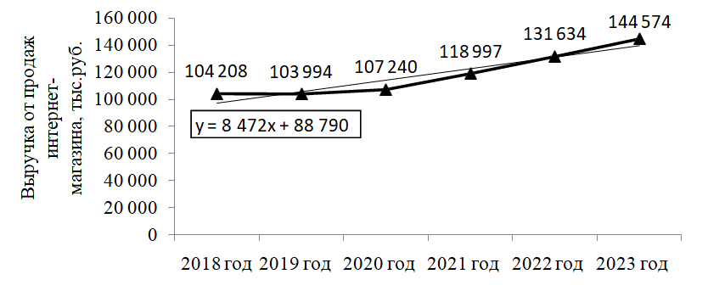
Рисунок 19 – Прогноз выручки от продаж интернет-магазина ООО «Сеть Связной» [26].

Данные рисунка 19 демонстрируют, что за ближайшие три года можно будет заметить постепенное увеличение выручки от продаж интернет-магазина с 107240 тыс.руб. в 2020 году до 144574 тыс.руб. в 2023 году.
К сожалению, сейчас множество интернет-клиентов покупают «серые» товары по низким ценам, с которыми «легальные» ретейлеры конкурировать просто не в состоянии.
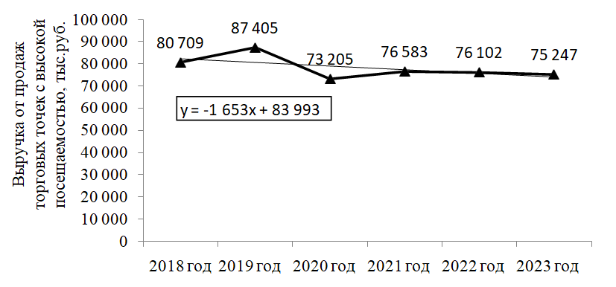
Прогноз выручки от продаж торговых точек ООО «Сеть Связной» с высокой посещаемостью представлен на рисунке 20 [37, с.156].

Рисунок 20 – Прогноз выручки от продаж торговых точек ООО «Сеть Связной» с высокой посещаемостью [26].
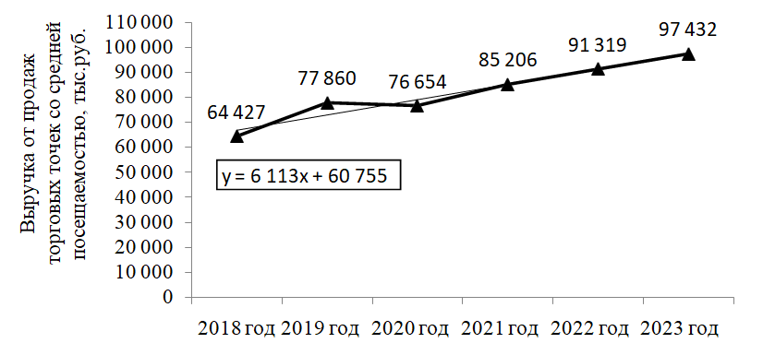
При этом прогнозировании было сымитировано уменьшение количества торговых точек ООО «Сеть Связной», которые имеют высокую посещаемость, так как до появления кризисных явлений у фирмы получалось восполнять большую часть постоянных издержек. Они обусловлены значительно высокими платежами по аренде торговых точек, высокими значениями операционной деятельности, но к 2023 году тенденция сменилась и нужно принимать решение либо об уменьшении количества помещений, либо о пересмотре уже действующих арендных отношений, что в тот момент не представлялось возможным. По данным рисунка 2 можно заметить, что только за крайний год выручка от продаж торговых точек, которые имеют высокую посещаемость, уменьшилась с 87405 тыс.руб. в 2019 году до 73205 тыс.руб. в 2020 году, прогнозируется сократить количество магазинов с 15 ед. в 2020 году до 12 ед. в 2023 году, при одновременном увеличении торговой наценки в оставшихся магазинах с 10% в 2020 году до 12% в 2023 году. Подводя итог, предвидится небольшое уменьшение выручки от продаж по данной категории магазинов с 76583 тыс.руб. в 2020 году до 75247 тыс.руб. в 2023 году, однако предложенная мера даст возможность фирме удержать рассматриваемый сегмент рынка, который вполне возможно станет более востребованным в ближайшем будущем в условиях стабилизации ситуации в макроэкономике и повышения покупательной способности населения [44, с.176]. Прогноз выручки от продаж торговых точек ООО «Сеть Связной» со средней посещаемостью представлен на рисунке 21.
Рисунок 21 – Прогноз выручки от продаж торговых точек ООО «Сеть Связной» со средней посещаемостью [26]
По данным рисунка 21, ожидаемая выручка от продаж фирменных магазинов, которые имеют среднюю посещаемость, составит от 85206 тыс.руб. в 2020 году до 97432 тыс.руб. в 2023 году.
Этот сегмент магазинов занимает наибольшую долю фирмы и именно в нем целесообразно сконцентрировать меры подразделениям по маркетингу. Так же, можно порекомендовать менеджменту фирмы проводить более детальный анализ деятельности магазинов этой категории, чтобы обнаружить магазины с наиболее низким показателем выручки от продаж и прибыли от продаж для целей оптимизации численности персонала [48, с.167].
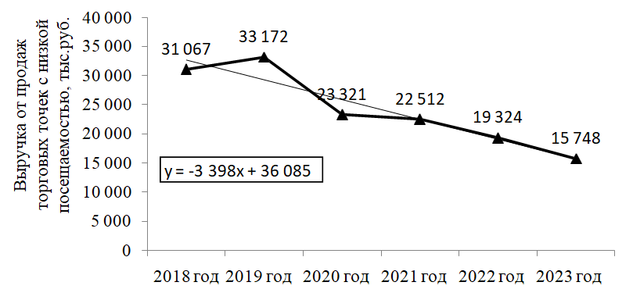
Прогноз выручки от продаж торговых точек ООО «Сеть Связной» с низкой посещаемостью представлен на рисунке 22.

Рисунок 22 – Прогноз выручки от продаж торговых точек ООО «Сеть Связной» с низкой посещаемостью [26].

Показанная на рисунке 22 динамика выручки от продаж магазинов ООО «Сеть Связной», которые имеют низкую посещаемость отображает значительное уменьшение выручки от продаж как в прогнозном периоде, так и в ретроспективе. Тенденция уменьшения удельной и общей выручки от продаж магазинов, объясняется в основном низкой платежеспособностью потенциальных клиентов, которые проживают на конкретной территории. Но, даже если учитывать тот факт, что в этих районах количество торговых точек, которые специализируются на продажах коммуникационных товаров еще достаточно низкое, можно предположить последующее уменьшение выручки от продаж магазинов с 22512 тыс.руб. в 2020 году до 15748 тыс.руб. в 2023 году, одновременно с этим торговая наценка для стимуляции сбыта будет снижена с 10% в 2020 году до 9% в 2021 году и, наконец, до 8% в 2023 году. Количество магазинов также нужно сократить с 8 ед. в 2020 году до 6 ед. в 2021 году и до 4 ед. в 2023 году, из-за их невысокой прибыльности и невозможности удержания рассматриваемого сегмента рынка при условиях уменьшения покупательной способности населения, которая особенно заметна в промышленных и удаленных районах [33, с.224].
Итак, в целях стимулирования сбыта имеет смысл у торговых точек с низкой посещаемостью снижать торговую наценку, у торговых точек со средней посещаемостью – увеличивать, а у торговых точек с высокой посещаемостью держать на постоянном уровне. Так же, торговую наценку для интернет-магазинов рациональнее держать на фиксированном уровне, потому что этот сегмент рынка является востребованным в наши дни и стремительно развивается. Клиенты хотят выполнить предзаказ через интернет-магазин, оплатить его картой и получить с помощью быстрой курьерской доставки прямо к двери, чтобы сэкономить личное время.
Подводя итог, для любого предприятия отрасли бытовой техники и электроники рациональнее применять метод прогнозирования выручки от продаж, который основан на установлении торговых наценок на бытовую технику и электронику в разрезе категории частного магазина. Этот метод возможно дополнить системой дифференцированного ценообразования, позволяющей объединять лучшие качества уже известных подходов к образованию цен и обеспечивать торговой сети наибольшую финансовую эффективность при удержании гибкой политики цен и доступности техники и электроники для населения.
При прогнозе финансовой устойчивости ООО «Сеть Связной» в результатах применения методов управления формирования выручки от продаж и дифференцированного образования цен будут рассмотрены значения выручки от продаж и валовой прибыли, которые рассчитаны в таблице 15. Выплаты процентов по краткосрочным обязательствам производятся, но значительная доля этих займов выдается головной компанией безвозмездно, однако долгосрочные обязательства являются долгосрочными банковскими кредитами, постоянная ставка в 20-21% используется для прогнозирования выплат процентов в прогнозируемом периоде. Итоги отчета о финансовых результатах ООО «Сеть Связной» за прогнозируемый период отображены в таблице 11.

Таблица 11 – Результаты отчета о финансовых результатах ООО «Сеть Связной» в прогнозный период [39].

Показатель | 2020 год | 2021 год  (прогноз) | 2022 год  (прогноз) | 2023 год  (прогноз)
Выручка от продаж | 280 420 | 303 298 | 318 379 | 333 001
Себестоимость продаж | 242 120 | 261 873 | 274 895 | 287 520
Валовая прибыль | 38 300 | 41 425 | 43 484 | 45 482
Коммерческие расходы | 12 411 | 13 424 | 14 091 | 14 738
Управленческие расходы | 9 577 | 10 358 | 10 873 | 11 373
Прибыль от продаж | 16 312 | 17 643 | 18 520 | 19 371
Проценты к получению | 320 | 346 | 363 | 380
Проценты к уплате | 3 210 | 2 722 | 2 230 | 1 739
Прочие доходы | 19 473 | 21 062 | 22 109 | 23 124
Прочие расходы | 8 915 | 9 642 | 10 122 | 10 587
Прибыль до налогообложения | 23 980 | 26 687 | 28 640 | 30 549
Текущий налог на прибыль | 4 796 | 5 337 | 5 728 | 6 110
Чистая прибыль | 19 184 | 21 349 | 22 912 | 24 439

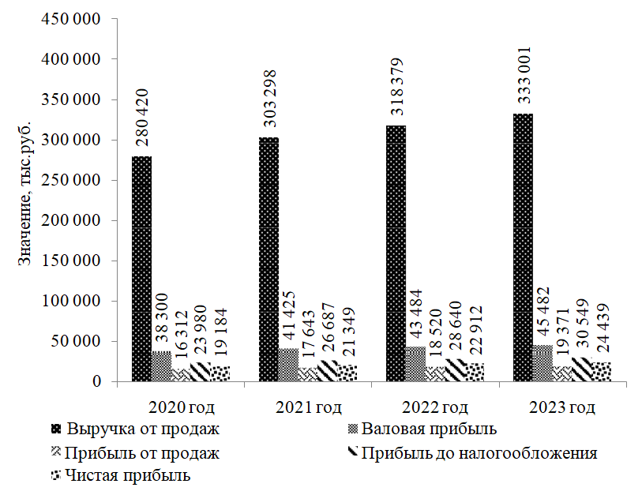
Прогнозирование финансовых результатов фирмы после применения предложенных мероприятий производится на основании расчетов агрегатов отчета о финансовом результате, которые приведены в таблице 3. Отображаемые значения показывают повышение валовой прибыли фирмы с 38300 тыс.руб. в 2020 году до 45482 тыс.руб. в 2023 году, чистая прибыль фирмы повысится с 19184 тыс.руб. в 2020 году до 24439 тыс.руб. в 2023 году, это свидетельствует о том, что за следующие три года у фирмы будет динамичное развитие. Стоит обратить внимание на снижение показателя процентов к уплате с 3210 тыс.руб. в 2020 году до 1739 тыс.руб. в 2023 году, это можно связать со снижением размеров краткосрочных кредитов банков. Повышение уровня прочих расходов фирмы в периоде прогноза с 8915 тыс.руб. в 2020 году до 10587 тыс.руб. в 2023 году ожидается в соответствии с ежегодными темпами роста себестоимости, а повышение прочих доходов с 19473 тыс.руб. в 2020 году до 23124 тыс.руб. в 2023 году ожидается благодаря ежегодным темпам роста выручки от продаж. Динамика показателей продаж и прибыли ООО «Сеть Связной» в прогнозный период отображена на рисунке 23.

Рисунок 23 – Динамика показателей продаж и прибыли ООО «Сеть Связной» в прогнозный период [29].
На основания данных рисунка 23, в период прогноза заметно повышение уровня валовой и чистой прибыли рассматриваемой фирмы, что свидетельствует о значительном повышении прибыльности по итогам результатов предлагаемых мер по стабилизации и последующему повышению уровня финансовой устойчивости. Агрегаты баланса ООО «Сеть Связной» в прогнозный период представлены таблице 12 [42, с.178].
Таблица 12 – Агрегаты баланса ООО «Сеть Связной» в период прогноза [35].
Показатель | 2020 год | 2021 год  (прогноз) | 2022 год  (прогноз) | 2023 год  (прогноз)
Активы
Внеоборотные активы, в том  числе: | 73 214 | 71 037 | 66 988 | 61 761
основные средства | 71 199 | 69 022 | 64 973 | 59 746
финансовые вложения | 2 015 | 2 015 | 2 015 | 2 015
Оборотные активы, в том  числе: | 207 093 | 204 591 | 198 305 | 189 905
запасы | 168 494 | 165 111 | 158 816 | 150 692
дебиторская задолженность | 16 638 | 17 995 | 18 890 | 19 758
финансовые вложения за исключением денежных  эквивалентов | 5 941 | 5 941 | 5 941 | 5 941
денежные средства и  денежные эквиваленты | 16 020 | 15 544 | 14 658 | 13 514
Всего | 280 307 | 275 628 | 265 293 | 251 665
Пассивы
Капитал и резервы, в том  числе: | 139 284 | 141 449 | 143 012 | 144 539
уставный капитал | 100 | 100 | 100 | 100
добавочный капитал без  переоценки | 120 000 | 120 000 | 120 000 | 120 000
нераспределѐнная прибыль | 19 184 | 21 349 | 22 912 | 24 439
Продолжение таблицы 12
Показатель | 2020 год | 2021 год  (прогноз) | 2022 год  (прогноз) | 2023 год  (прогноз)
Долгосрочные обязательства | 15 400 | 15 400 | 15 400 | 15 400
Краткосрочные обязательства,  в том числе: | 125 623 | 118 779 | 106 881 | 91 726
заѐмные средства | 49 939 | 40 000 | 30 000 | 20 000
кредиторская задолженность | 75 684 | 78 779 | 76 881 | 71 726
Всего | 280 307 | 275 628 | 265 293 | 251 665

На основании проведенного анализа напрашивается вывод о том, что повышение количественного показателя уставного, а также добавочного капитала без переоценки в данном прогнозе вообще не производилось, данные показатели равны 100 тысяч рублей и 120000 тысяч рублей соответственно. Показатель основных средств фирмы значительно понижается с уровня 71399 тысяч рублей на 2020 год до уровня 58746 тысяч рублей на 2023 год, поскольку в планах фирмы заметное уменьшение числа торговых точек.
С точки зрения положительных тенденций можно выделить уменьшение кредиторской задолженности рассматриваемой фирмы с уровня 75484 тысяч рублей на 2020 год до уровня 1736 тысяч рублей на 2023 год, это связано, прежде всего, с тем, что для возможного обеспечения увеличения показателя выручки необходимо будет осуществлять закупки меньшего количества номенклатуры товаров, а это уже окажет влияние на снижение уровня кредиторской задолженности предприятия.
Но среди рекомендаций для службы развития продаж можно выделить план по разработке состава и структуры запасов товаров для всяческого исключения возможности формирования количество избыточных запасов товаров или же возникновения дефицита номенклатуры товаров.
Структура активов баланса ООО «Сеть Связной» в прогнозный период приведена на рисунке 24.
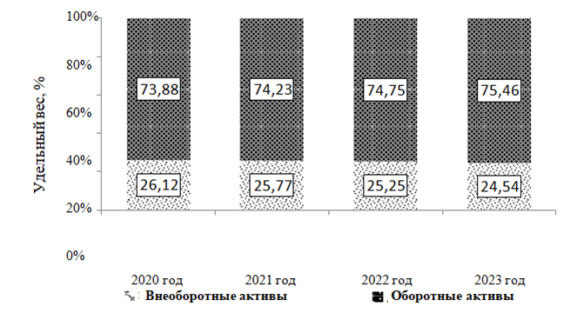
Рисунок 24 – Структура активов баланса ООО «Сеть Связной» в прогнозный период [57].

На основании данных рисунка 24 можно сделать вывод, что удельный вес количества оборотных активов рассматриваемой фирмы на конкретный прогнозный год увеличится с уровня 73,88% в 2020 году до уровня 75,46% в 2023 году.
Одновременно с этим, удельный вес различных внеоборотных активов имеет тенденцию на понижение с уровня в 26,12% в 2020 году до уровня в 24,54% в 2023 году, а это уже объясняется уменьшением количества числа магазинов, распродажей их всевозможных активов, а также разного оборудования для торговли.
Данные изменения можно характеризовать как весьма положительные, так как уменьшение числа слабоэффективных магазинов не принесет негативного влияния на удельную выручку от продаж, так как значительное увеличится мобильность активов рассматриваемой фирмы.
Структура пассивов баланса ООО «Сеть Связной» в прогнозный период приведена на рисунке 25 [52, с.127].
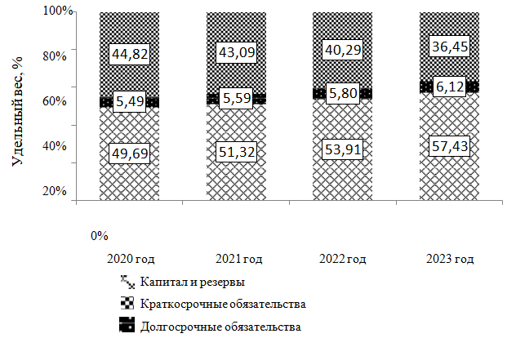

Рисунок 25 – Структура пассивов баланса ООО «Сеть Связной»
в прогнозный период [57].

На основании данных рисунка 25 можно сделать вывод о том, что в рассматриваемом периоде прогноза структура пассивов баланса данной фирмы немного изменится: будет происходить увеличение показателя удельного веса долгосрочных обязательств с уровня в 5,49% в 2020 году до уровня в 6,12% в 2023 году. Еще произойдет довольно существенное понижение показателя удельного веса краткосрочных обязательств с уровня 44,82% в 2020 году до уровня 36,45% в 2023 году, а именно это понижение объясняется уменьшением числа краткосрочных заемных средств с уровня в 49939 тыс.руб. в 2020 году до уровня в 20000 тыс.руб. в 2023 году, так еще и уменьшением уровня кредиторской задолженности с 75684 тыс.руб. в 2020 году до 71726 тыс.руб. в 2023 году. Конкретно это изменения оказывают довольно положительное влияние на качественный состав баланса рассматриваемой фирмы [54, с.178].
Однако приведенных выше расчетов показателей структуры данного баланса и отчета о финансовых результатах будет довольно недостаточно для полноценной и качественной оценки финансового состояния предприятия, а значит как и при ретроспективной качественной оценке финансовой устойчивости фирмы, нужно будет еще сделать прогноз коэффициентов финансового состояния ООО «Сеть Связной», которые приведены в таблице 13.
Таблица 13 – Прогноз коэффициентов финансовой устойчивости ООО «Сеть Связной» [33].
Показатель | Условное обозначение | Норма тив | 2020  год | 2021  год (прогноз) | 2022  год (прогноз) | 2023  год (прогноз)
Коэффициенты ликвидности
Коэффициент текущей  ликвидности | КТЛ | >1,0 | 2,22 | 2,30 | 2,46 | 2,72
Коэффициент срочной  ликвидности | КСЛ | >0,5 | 0,31 | 0,33 | 0,37 | 0,43
Коэффициент абсолютной  ликвидности | КАЛ | >0,1 | 0,17 | 0,18 | 0,19 | 0,21
Коэффициенты финансовой устойчивости
Коэффициент  соотношения заемных и собственных средств | КСЗСС | <1,0 | 1,01 | 0,95 | 0,86 | 0,74
Коэффициент маневренности  собственных оборотных средств | КМСОС | >0,2 | 1,10 | 1,15 | 1,21 | 1,27
Коэффициент автономии | К_{А} | >0,5 | 0,49 | 0,51 | 0,54 | 0,57
Коэффициенты рентабельности
Рентабельность  совокупных активов по чистой прибыли | R_{А} | >0,0 | 0,07 | 0,08 | 0,09 | 0,10
Рентабельность  собственного капитала по чистой прибыли | R_{К} | >0,0 | 0,14 | 0,15 | 0,16 | 0,17
Рентабельность товаров,  продукции, работ, услуг | R_{П} | >0,03 | 0,06 | 0,06 | 0,06 | 0,06
Коэффициенты деловой активности
Коэффициент оборачиваемости  оборотных активов | КООА | >2,5 | 1,01 | 1,11 | 1,21 | 1,33
Коэффициент отдачи  внеоборотных активов | КООА | >1,5 | 1,17 | 1,30 | 1,42 | 1,58
Коэффициент оборачиваемости  собственного капитала | КОСК | >2,0 | 2,01 | 2,14 | 2,23 | 2,30
Итак, приведенные выше данные демонстрируют что, практически весь состав рассчитанных коэффициентов финансовой усстойчивости демонстрирует довольно положительную динамику, а это говорит о высоком уровне экономической эффективности данных предложенных мероприятий для фирмы, и они будут помогать в стабилизации и дальнейшему качественному улучшению финансового состояния фирмы ООО «Сеть Связной» даже в условиях макроэкономической нестабильности.
Стоит отметить, что данные прогнозные показатели могут изменяться под действием факторов, оказывающих влияние на отрасль бытовой техники и электроники, выделенных в главе 1.
во-первых, это макроэкономическая нестабильность, выражающаяся в падении темпов производства, наиболее высоком уровне безработицы. Заметное снижение темпов роста ВВП, постоянно растущий темп инфляции, вечная циклическая безработица, заметный рост дефицита бюджета. Все эти факторы, вместе взятые, могут привести к нарушению нормальных и эффективных связей внутри экономических систем хозяйствующих субъектов.
Во-вторых, изменение курса доллара по отношению к рублю может спровоцировать значительное повышение цен на технику и электронику. На российском рынке техники и электроники нет общей стратегии. Некоторые фирмы закупаю товар и валюту, другие не повышают цены, тем самым инвестируя в наращивание доли рынка. Остальные изменяют цены на технику в зависимости от ее закупочной стоимости.
В-третьих, многие люди из-за пандемии коронавируса потеряли работу, а вместе с тем и возможность исполнять свои обязательства по кредитам. По данным Национальной ассоциации профессиональных коллекторских агентств (НАПКА), на конец 2020 года данными причинами объясняли свои несвоевременные неплатежи или неплатежи вовсе 18% клиентов, а уже в апреле 2021 года их численность поднялась до 30.
В-четвертых, на цену техники и электроники, а соответственно и спрос может повлиять то, что фрахт контейнеров дорожает. Данный факт объясним ситуацией, когда период разгара пандемии и жестких локдаунов были нарушены многие транспортные цепи и оборот контейнеров, который раньше находился в перманентном состоянии, был нарушен по всей планете. Неравномерность распределения наличия в различных регионах необходимых для перевозок контейнеров спровоцировала резкое повышение стоимости перевозок.
Таким образом, можно сказать, что сейчас на рынке бытовой техники и электроники выделяется действительно высокая ценовая конкуренция. Для результативного развития предприятию необходимо снижать торговые наценки до самых возможно низких значений, а предприятия-конкуренты в то же время способны изменять торговые наценки в широких пределах, так как часто импортируют технику на территорию России по так называемым «серым» схемам, а это существенно уменьшает их переменные издержки.
В общем и целом, рассматриваемый выше прогноз уровня финансовой устойчивости ООО «Сеть Связной» демонстрирует довольно планомерный рост довольно многих показателей финансово-хозяйственной деятельности фирмы, а это, в свою очередь, дает нам возможность положительно оценивать предложенные мероприятия в области эффективности применения.
Представленный в работе прогноз изменения коэффициентов финансовой устойчивости фирмы демонстрирует довольно существенный рост ликвидности, а также финансовой устойчивости предприятия и деловой активности рассматриваемой для анализа фирмы.
Однако, даже с учетом значительного увеличения не все показатели финансовой устойчивости фирмы будут находиться в рамках нормативов, например, такие как коэффициент срочной ликвидности и коэффициент оборачиваемости оборотных активов, а это, в свою очередь, дает повод задуматься о дальнейшей качественной оптимизации структуры баланса и повышения различных показателей финансовой устойчивости предприятия, что применимо к предприятиям всей отрасли бытовой техники и электроники.

3.2 Ключевые векторы воздействия на повышение финансовой устойчивости предприятий отрасли бытовой техники и электроники

Основываясь на данных проведенного анализа отрасли бытовой техники и электроники, а также выявленных факторов, оказывающих влияние на финансовую устойчивость предприятий, выделим ключевые векторы воздействия на повышение финансовой устойчивости предприятий отрасли бытовой техники и электроники.
- В вынужденных условиях дистанционного режима у клиентов появилось больше времени на поиск наиболее релевантных предложений: они взаимодействуют с большим количеством контента и становятся более избирательными. Сейчас люди хотели бы видеть информацию, которая не связана с коронавирусом.
Инструментарий: правильно расставленные акценты в предложении товаров потребителям. Не стоит фокусироваться только на безопасности и гигиене – клиенты каждый день встречают избыток новостей о Covid-19 в средствах массовой информации. Следует вдохновлять покупателей тем, что они с пользой и комфортом проведут время, используя конкретные товары. К примеру, новейшая модель планшета с глубокой детализацией помогает развивать творческие навыки, а последняя модель смартфона с мощным процессором – стать лучшим игроком в сети.
- Покупатели, которые вынуждены по несколько недель находиться дома, зачастую изменяют свое отношение к повседневным делам: сейчас работа, походы в рестораны и кинотеатры «проходят в домашних условиях». Вполне возможно, что общество привыкнет к подобному укладу жизни. Соответственно у потребителей увеличится необходимость в оснащении дома товарами отрасли бытовой техники и электроники.
Инструментарий: обращение внимания потенциальных покупателей на уникальные способности техники и электроники в домашних условиях. К примеру, кухонная техника может помочь без труда приготовить блюда как в ресторане, а малогабаритный проектор – погрузить в атмосферу классического кинотеатра.
- В связи с пандемией люди стали больше уделять времени своему здоровью; чаще мыть руки, дезинфицировать жилье, стирать одежду. Эта тенденция оказывает влияние на интерес покупателей к бытовой технике для поддержания чистоты дома., а также к товарам категории электроники с функциями мониторинга показателей здоровья.
Инструментарий: показать клиентам, что продаваемая техника и электроника помогают беречь здоровье, тем самым проявив заботу и повысив лояльность покупателей к фирме.
- Из-за падения уровня доходов и покупательной способности спрос на покупку товаров непервой необходимости скорее всего будет иметь нисходящий тренд. В таких условиях клиенты особенно чувствительны к изменяющимся ценам и внимательно относятся к акционным предложениям, стремясь сэкономить.
Инструментарий: активное продвижение акционных товаров. По завершении самоизоляции клиенты не сразу будут готовы брать кредиты и рассрочку на не жизненно необходимые товары из-за нестабильной экономической ситуации. Стоит описывать почему выгодно конкретное акционное предложение на технику или электронику.
- Для продолжения торговой деятельности, магазины, которые реализуют свою продукцию в офлайн-режиме, придерживаются следующих правил безопасности: установление ограничений по количеству покупателей в торговом зале; сокращение рабочего дня сотрудников; соблюдение установленной социальной дистанции между покупателями, наличие санитайзеров и рециркуляторов воздуха; проведение дезинфекции магазинов.
Инструментарий: бесконтактная доставка как способ обеспечения безопасности потребителя. Предприятиям можно отказаться от наличных денег, перейдя на онлайн-платежи. Так же, в качестве подарка, к каждому заказу можно добавлять антисептик, для создания имиджа фирмы среди потребителей.
- Самоизоляция – является вынужденной мерой во время пандемии, которая рушит привычный уклад жизни людей и вынуждает приспосабливаться к современным условиям. Компаниям можно запускать программы лояльности для своих покупателей, помогающие им в неожиданных ситуациях. Таким образом будет поддерживаться тесный контакт с потребителями, а внимательное отношение фирмы отложится в памяти и поможет сохранить покупателей даже после пандемии.
Инструментарий: оказание помощи потенциальным покупателям. К примеру, горячая линия по моральной поддержке клиентов, находящихся на самоизоляции, где от простого общения «по-душам» можно перейти к онлайн-заказу необходимой техники и электроники.
- Локдаун является стимулом для создания выгодных для клиентов программ лояльности. Из-за падения продаж программы лояльности перестают быть привлекательными для потребителей и необходим их тщательный пересмотр.
Инструментарий: создание программ лояльности на период пандемии. Например, начисление некоторого числа баллов за покупку определенных товаров и продление сроков их действия; облегчение некоторых условий участия в акциях для последующего получения вознаграждения; пересмотр определенных условий для возможного получения статуса участника программы лояльности; быстрое накопление количества баллов; бесплатная бесконтактная доставка заказов на дом покупателям.
В общем, ключевые векторы воздействия на повышение финансовой устойчивости предприятий отрасли бытовой техники и электроники должны базироваться нп том, что период самоизоляции – это прежде всего временные меры безопасности, которые рано или поздно закончатся. Поэтому стоит учитывать, что потребительские предпочтения претерпят качественные изменения и участники отрасли должны быть к ним готовы. В частности, нахождение в изоляции от общества может войти в привычку, и люди еще продолжительное время будут оставаться дома; удаленная работа станет еще более популярной; в период локдауна многие перешли на способ общения по видеосвязи и развлечения через Интернет, это значит что подобные векторы и далее останутся в приоритете; коммуникация торговых сетей с потенциальными клиентами через социальные сети окрепнет, благодаря улучшению пользовательского опыта; фирмы получат возможность привлекать новых покупателей, используя медийные ресурсы и создавая уникальные продукты небольшим тиражом.
.

ЗАКЛЮЧЕНИЕ

По итогам проведенного исследования можно сделать вывод о том, что показатель финансовой устойчивости предприятия – это важнейшая составная часть всеобщей устойчивости фирмы на рынке, сбалансированность всех финансовых потоков, наличие определенных средств, которые позволяют фирме поддерживать свою отраслевую деятельность в течение конкретно рассматриваемого временного периода. Для обеспечения высокой результативности производственной системы предприятия, менедженту необходимо разрабатывать и осуществлять правильные отраслевые стратегии поведения фирмы, которые касаются финансовой устойчивости. Среди неотъемлемых частей стратегического управления любой экономической единицей можно выделить конкретный анализ ее текущей экономической деятельности, а также последующая оценка возможности развития фирмы в перспективе.
В результате анализа отрасли бытовой техники и электроники были сделаны выводы о том, что потенциал развития отрасли Российского рынка бытовой техники и электроники довольно велик, поскольку в будущем можно ожидать только увеличение темпов продаж бытовой техники и электроники в корреляции с возможным ростом покупательной способности населения. Номенклатура продаваемой техники в России довольно разнообразна и может удовлетворить спрос самых требовательных покупателей, а география всей поставляемой продукции довольно многообразна по распространению. За крайние годы на российском рынке бытовой техники и электроники появилось множество новейших каналов сбыта и торговых центров, таких как различные гипермаркеты и иные супермаркеты, которые предлагают всем покупателям довольно таки высокий уровень по обслуживанию и еще даже более широкий ассортимент разнообразных товаров.
Прогнозируя развитие отрасли рынка бытовой техники и электроники в России можно выделить следующие тенденции:
– всеобщий экономический спад и дальнейшее снижение покупательской активности может отразиться на динамике общего развития отрасли бытовой техники и электроники;
– последующая тенденции по уменьшению темпов прироста прибыли торговых сетей в отрасли бытовой техники и электроники;
– снижение темпов продаж в конкретном сегменте сотовых телефонов, гаджетов и разнообразных смартфонов;
– изменения вектора потребительских предпочтений на значительно более дешевые виды моделей, касаемо всех категорий бытовой техники и электроники;
– последующее заметное усиление конкуренции среди участников рынка во всех сегментах отрасли бытовой техники и электроники.
Для сохранения и повышения достигнутого уровня финансовой устойчивости предприятий рассматриваемой отрасли руководству фирм можно предложить следующие антикризисные меры:
– оптимизация ассортимента, увеличение в ассортименте доли товаров среднеценового сегмента;
– увеличение количества продаж бытовой техники через интернет – торговлю, путем совершенствования собственных мобильных приложений и сайтов;
– последующее заметное продвижение различных крупных торговых сетей бытовой техники и электроники на существующие региональные рынки;
– дальнейший усиленный темп роста по продажам услуг основного и дополнительного сервиса;
– дальнейшее развитие направления мультиканальных продаж;
Данные мероприятия должны благотворно сказаться на финансовой устойчивости предприятий отрасли бытовой техники и электроники в России.
Для конкретно рассматриваемой фирмы рациональнее применять метод прогнозирования выручки от продаж, который основан на установлении торговых наценок на бытовую технику и электронику в разрезе категории частного магазина. Этот метод возможно дополнить системой дифференцированного ценообразования, позволяющей объединять лучшие качества уже известных подходов к образованию цен и обеспечивать торговой сети наибольшую финансовую эффективность при удержании гибкой политики цен и доступности техники и электроники для населения.
На основании проведенного анализа отрасли и выявленных факторов, оказывающих влияние на финансовую устойчивость предприятий можно выделить ключевые векторы воздействия на повышение финансовой устойчивости предприятий отрасли бытовой техники и электроники, такие как правильно расставленные акценты в предложении товаров потребителям без фокусировке на Covid-19; обращение внимания потенциальных покупателей на уникальные способности техники и электроники в домашних условиях; активное продвижение акционных товаров; бесконтактная доставка как способ обеспечения безопасности потребителя; создание программ лояльности на период пандемии.
В общем, ключевые векторы воздействия на повышение финансовой устойчивости предприятий отрасли бытовой техники и электроники должны базироваться на том, что период самоизоляции – это прежде всего временные меры безопасности, которые рано или поздно закончатся. Поэтому стоит учитывать, что потребительские предпочтения претерпят качественные изменения и участники отрасли должны быть к ним готовы. В частности, нахождение в изоляции от общества может войти в привычку, и люди еще продолжительное время будут оставаться дома; удаленная работа станет еще более популярной; в период локдауна многие перешли на способ общения по видеосвязи и развлечения через Интернет, это значит, что подобные векторы и далее останутся в приоритете; коммуникация торговых сетей с потенциальными клиентами через социальные сети окрепнет, благодаря улучшению пользовательского опыта; фирмы получат возможность привлекать новых покупателей, используя медийные ресурсы и создавая уникальные продукты небольшим тиражом.
В ходе диссертационного исследования были решены задачи по изучению теоретических основ финансовой устойчивости предприятия в современных условиях нестабильности внешней среды; проведена оценка современного состояния и перспектив развития предприятий российского сотового ритейла; исследована методология анализа финансовой устойчивости; сформулированы практические рекомендации, направленные на повышение финансовой устойчивости фирм в современных условиях и перспективе.
Подводя итог исследования, можно констатировать факт, что финансовая устойчивость фирмы будет демонстрировать положительную динамику при применении предложенных мер. Это говорит об их значительной экономической эффективности и способности воздействовать на всеобщую стабилизацию и дальнейшее качественное улучшение финансового положения фирмы ООО «Сеть Связной» даже в условиях нестабильности внешней среды. Но, стоит заметить, что это дает толчок для всевозможной дальнейшей оптимизации структуры показателей баланса и общего повышения уровня финансовой устойчивости фирмы, что применимо к предприятиям всей отрасли бытовой техники и электроники в целом.

СПИСОК ИСПОЛЬЗОВАННЫХ ИСТОЧНИКОВ
- Апсите М.А, Чикин С.Н. Анализ финансовой несостоятельности организации // Гуманитарные, социально-экономические и общественные науки. – 2016. – № 4. – С. 223-227.
- Багровникова А.Н. Особенности исследования концепции контроллинга устойчивого развития предприятия // Вестник Удмуртского университета. Серия «Экономика и право». – 2019. – № 4. – С. 126-127.
- Борисенко Е.А. Финансовая устойчивость кредитных организаций: международные требования и зарубежный опыт // Журнал зарубежного законодательства и сравнительного правоведения. – 2018. – № 5. – С. 229-234.
- Варнакова Г.Ф. Диагностика финансового состояния предприятия как основной фактор финансовой безопасности // РППЭ. – 2019. – № 1. – С. 99-102.
- Васильева Л. Анализ хозяйственной деятельности: Учебник / Л.– С. Васильева, М.В. Петровская. — М.: КноРус, – 2018. – № 1. – С. 448-467.
- Вишнякова Т.А. Методы и модели оценки финансовой устойчивости корпорации // Концепт. – 2018. – № 8. – С. 118-124.
- Герчикова Е., Крылова Н.Н, Горская Ю.А. Формирование уровня финансовой устойчивости торгового предприятия // Вестник Саратовского государственного социально-экономического университета. – 2018. – № 5. – С. 145-148.
- Гражданский кодекс Российской Федерации: [федер. закон №51-ФЗ от 30 ноября 1994 г. с изменениями от 29 июня 2015 г. Собрание законодательства РФ. 1994. №32. Ст.3301]. [Электронный ресурс]. // СПС «Консультант плюс»: Законодательство: Версия Проф. – URL: http://www.consultant.ru/ document/cons_doc_LAW_144631/ (дата обращения: 05.09.2020).
- Губанова Е.В, Орловцева О.М, Кушнир К.А. Диверсификация как один из основных механизмов повышения финансовой устойчивости организации // Вестник евразийской науки. – 2018. – № 5. – С. 556-558.
- Заболоцкая В.В, Ярошенко К.Э. Систематизация методических подходов к оценке финансовой устойчивости предприятий в российской практике // Вестник Адыгейского государственного университета. – 2018. – № 4. – С. 229-336.
- Капогузов Е.А., Чупин Р.И., Харламова М.– С. Кластерная политика регионального развития: ресурсы и институциональные условия // Журнал экономической теории. – 2019. – № 1. – С. 22-36. DOI: 10.31063/2073-6517/2019.16-1.3
- Каштанова И.И. Оценка финансовой устойчивости ООО "ПетербургТеплоЭнерго" // Записки горного института. – 2008. – С. 195-198.
- Клейнер Г.Б. Приятие в рыночной среде: модель двойной тетрады //
экономическая наука современной России. – 2019. – № 2 (85). – С. 7-14. DOI: 10.33293/1609-1442-2019-2(85)-7-15
- Колмаков В.В., Полякова А.Г, Карпова – С.В., Головина А.Н. Развитие кластеров на основе конкурентной специализации регионов // Экономика региона. – 2019. – № 1. – С. 270-284. DOI: 10.17059/2019-1-21
- Кравченко Н.А., Кузнецова – С.А., Юсупова А.Т., Халимова – С.Р., Балдина Н.П. Развитие высокотехнологичного бизнеса в Сибири: проблемы и перспективы // Регион: экономика и социология. – 2018. – № 2 (98). – С. 168-193. DOI: 10.15372/REG20180208
- Крамин Т.В., Климанова А.Р. Развитие цифровой инфраструктуры в регионах России // TERRA ECONOMICUS. – 2019. – № 2. – С. 60-76. DOI: 10.23683/2073-6606-2019-17-2-60-76
- Кувалин Д.Б., Моисеев А,К., Зинченко Ю.В. Российские предприятия в конце 2018 г.: взгляд на глобальные цели устойчивого развития и трудности с получением банковских кредитов // Проблемы прогнозирования. – 2019. – № 3. – С. 135-148
- Кузнецов С.В., Миллер А.Е., Давиденко Л.М. Перспективы развития технологической интеграции: региональный аспект // Проблемы прогнозирования. – 2019. – № 1 (172). – С. 23-32.
- Кузьмина Е. Е. Комплексный анализ хозяйственной деятельности. В 2 частях. Часть 2 — М.: Юрайт, – 2020. – № 1. – С. 252-254.
- Кумыков АндемирЕрустанович Особенности анализа финансовой устойчивости организации внутренними заинтересованными сторонами // Вестник евразийской науки. – 2018. – № 2. – С. 178-189.
- Листопад М.Е. Махов М.В. Угрозы экономической безопасности предприятий телекоммуникационной отрасли РФ // Экономика: теория и практика – 2016. – № 2(42). – С. 14-17.
- Лысенко В.В. Оценка рисков финансовой устойчивости предприятий на основе моделей распределения вероятностей динамики финансовых показателей // Теоретическая экономика. – 2018. – № 3. – С. 145-148.
- Лядова Ю.О. Анализ факторов, влияющие на финансовую устойчивость предприятия, и методики их оценки // Известия СПбГЭУ. – 2018. – № 4. – С. 167-178.
- Макаров И.Н, Морозова Н.С, Моисеева И.И. Финансовая устойчивость компании в условиях турбулентной экономики: учетно-аналитическая проблематика // Известия СПбГЭУ. – 2019. – № 6. – С. 23-45.
- Макарова А.Ю. Направления повышения финансовой устойчивости малых предприятий в регионе // Экономика региона – 2008. – № S4. – С. 213-220.
- Макарова А.Ю. Финансовая устойчивость малого бизнеса: оценка и динамика регионального развития // Экономика региона. – 2008. – № 1(13). – С. 239-244.
- Малышенко В.А., Малышенко К.А. Моделирование комплексной финансовой устойчивости корпорации в эпоху глобальных экономических кризисов // Экономические и социальные перемены: факты, тенденции, прогноз. – 2018. – № 3. – С. 155-168.
- Мартыненко Н.К., Мезенцева Л.В., Шемшурина – С.А. Имущественное состояние предприятия как индикатор его финансовой устойчивости // Вестник ВУиТ. – 2018. – № 1. – С. 117-126.
- Махов М.В. Основные факторы экономической безопасности предприятий телекоммуникационной отрасли РФ // Тенденции развития науки и образования – 2018. – № 37-2. – С. 55-59. DOI: 10.18411/lj-04-2018-41
- Мельник М.В. Анализ финансово-хозяйственной деятельности предприятия: Учебное пособие / М.В. Мельник, Е.Б. Герасимова. — М.: Форум, – 2017. – № 1. – С. 96-114.
- Милютина Л.А. Экономические санкции: сущность, виды и их влияние на финансовую устойчивость российских предприятий // Вестник ГУУ. – 2018. – № 1. – С. 178-183.
- Молдован А.А, Лизовская В.В. Анализ предпринимательской активности в контексте обеспечения рыночной устойчивости // Московский экономический журнал. – 2019. – № 5. – С. 12-15
- Мочалова Л.А., Кулагина М.Е. Методологические особенности оценки финансовой устойчивости и платежеспособности торговых организаций в современных условиях // Финансы и кредит. – 2018. – № 7. – С. 228-235.
- Назаренко Г.В., Алиев – С.А. Анализ и оценка финансовой устойчивости предприятия как инструмент повышения эффективности его функционирования // Вестник РГЭУ РИНХ. – 2019. – № 2. – С. 156-158.
- Налоговый кодекс Российской Федерации: [федер. закон №146-ФЗ от 31 июля 1998 г. с изменениями от 15 сентября 2015 г. // Собрание законодательства РФ. 1998. №31. Ст.3824 [Электронный ресурс]. // СПС «Консультант плюс»: Законодательство: Версия Проф. – URL: http://www.consultant.ru/ document/cons_doc_LAW_198198/ (дата обращения: 14.09.2020).
- Налоговый кодекс Российской Федерации: [федер. закон №14-ФЗ от 8 декабря 1998 г. с изменениями от 29 июня 2015 г. // Собрание законодательства РФ. 1998. №7. Ст.785 [Электронный ресурс]. // СПС «Консультант плюс»: Законодательство: Версия Проф. – URL: http://www.consultant.ru/document/cons_doc_LAW_17819/ (дата обращения: 15.09.2020).
- Никитина М.Е, Суркова Е.В. Анализ современных моделей оценки финансового состояния предприятий // Гуманитарные, социально-экономические и общественные науки. – 2018. – № 11. – С. 167-173.
- Орлова Т.М. Практикум по комплексному экономическому анализу хозяйственной деятельности / Т.М. Орлова. — М.: КноРус, – 2019. – № 1. – С. 48-55.
- Пашук Н.Р, Кадилова М.Б. Оценка финансово-экономического состояния предприятия и пути его улучшения // АНИ: экономика и управление. – 2019. – № 26. – С. 129-135.
- Полещук Т.А, Тимошенко Н.Е. Влияние структуры имущества и источников его формирования на финансовую устойчивость организации // АНИ: экономика и управление. – 2018. – № 4. – С. 189-224.
- Полякова А.А., Кожанчикова Н.Ю., Дударева А.Б. Оценка финансового состояния как элемент системы управления финансами организации // Вестник ОрелГАУ. – 2019. – № 4 (79). – С. 336-337.
- Попкова Е.Г., Богданов Я.А. Анализ финансовой политики сетевого ритейла // Известия волгоградского государственного технического университета – 2016. – № 7 (186). – С. 75-81.
- Попов Е.В., Семячков К.А. Проблемы экономической безопасности цифрового общества в условиях глобализации //
Экономика региона. – 2018. – № 4. – С. 1088-1101. DOI: 10.17059/2018-4-3
- Приказ Минфина №43н от 6 июля 1999 г. с изменениями от 8 ноября 2010 г. «Об утверждении Положения по бухгалтерскому учету «Бухгалтерская отчетность организации» ПБУ 4/99» [Электронный ресурс]. // СПС «Консультант плюс»: – URL: http://www.consultant.ru/document/cons_doc_LAW_18609/ d914c3b6e6aa1058fbfa77 f7a66a2f8d92ea09cf\ (дата обращения: 23.10.2020).
- Приказ Минфина №66н от 2 июля 2010 г. с изменениями от 4 декабря 2012 г. «О формах бухгалтерской отчетности организаций» [Электронный ресурс]. // СПС «Консультант плюс»: – URL: http://www.consultant.ru/document/cons_doc_LAW_103394/ (дата обращения: 22.10.2020).
- Рожкова В.В, Головецкий Н.Я. Влияние финансовой устойчивости на оценку бизнеса // Вестник евразийской науки. – 2019. – № 1. – С. 225-227.
- Савиных А.Н. Анализ и диагностика финансово-хозяйственной деятельности предприятия: Учебное пособие / А.Н. Савиных. — М.: КноРус, – 2019. – № 1. – С. 145-149.
- Савицкая Г.В. Комплексный анализ хозяйственной деятельности предприятия: Учебник / Г.В. Савицкая. — М.: Инфра-М, – 2018. – № 1. – С. 352-357.
- Серебрякова Н.А., Волкова Т.А., Волкова – С.А., Ендовицкая А.В. Оценка и прогнозирование риска снижения финансовой устойчивости организации // Вестник ВГУИТ. – 2018. – № 1. – С. 245-248.
- Сидорова С.А. Риски ликвидности в контексте устойчивого развития коммерческой организации // Учет. Анализ. Аудит. – 2019. – № 1. – С. 578-597.
- Сосненко Л.С. Комплексный экономический анализ хозяйственной деятельности. Краткий кур– С. Учебное пособие(изд: 2) / Л.– С. Сосненко, Е.Н. Свиридова. — М.: КноРус, – 2018. – № 1. – С. 156-174.
- Стельмах В.С. Разработка и апробация логистической модели оценки банкротства промышленных предприятий // Проблемы управления. – 2019. – № 3. – С. 43-52. DOI: 10.25728/pu.2019.3.5
- Толпегина О. А. Комплексный экономический анализ хозяйственной деятельности в 2 частях. Часть 2 — М.: Юрайт, – 2020. – № 1. – С. 351-356.
- Урасова А.А. Региональный промышленный комплекс в цифровую эпоху: информационно-коммуникационное измерение // Экономика региона. – 2019. – № 3. – С. 684-694. DOI: 10.17059/2019-3-5
- Федорова Е.А., Тимофеев Я.В. Нормативы финансовой устойчивости российских предприятий: отраслевые особенности // Корпоративные финансы. – 2015. – № 1 (33). – С. 38-47.
- Хазанович Э.– С. Анализ финансово-хозяйственной деятельности (для спо) / Э.– С. Хазанович. — М.: КноРус, – 2017. – № 1. – С. 34-39.
- Хардон К.М., Молодчик М.А., Власов А.– С., Лузина Е.К., Шишкин Д.Г. Интеллектуальные ресурсы российского малого бизнеса: прямое и косвенное влияние на результаты деятельности // Журнал экономической теории. – 2019. – №1. – С.75-90. DOI: 10.31063/2073-6517/2019.16-1.7
- Чернышева Ю.Г. Анализ и диагностика финансово-хозяйственной деятельности предприятия (организации): Учебник / Ю.Г. Чернышева. — М.: Инфра-М, – 2018. – № 1. – С. 236-247.
- Чечевицына Л.Н. Анализ финансово-хозяйственной деятельности: Учебник / Л.Н. Чечевицына. — Рн/Д: Феникс, – 2018. – № 1. – С. 236-245.
- Шадрина Г. В. Анализ финансово-хозяйственной деятельности — М.: Юрайт, – 2020. – № 1. – С. 432-437.

